读秀

用户使用手册


2025

目录
一、 读秀简介 4
二、 如何访问读秀 5
2.1 访问地址 5
2.2 IP内用户 5
2.3 IP 外用户 5
三、 如何使用读秀 8
3.1 首页介绍 8
3.2 知识检索 8
3.2.1 正文检索 8
3.2.2 脚注检索 14
3.3 插图检索 15
3.3.1 插图频道普通检索 15
3.3.2 插图频道分面检索 18
3.4 图书检索 21
3.4.1 简单检索 21
3.4.2 高级检索 24
3.4.3 专业检索 24
3.4.4 图书分类导航 25
3.5 图书获取 26
3.5.1 在线试读 26
3.5.2 馆藏纸本借阅 28
3.5.3 馆藏电子书阅读 30
3.5.4 文献传递 32
3.5.5 其他图书馆馆藏情况查询 34
3.6 其他频道 35
四、 读秀增值服务 36
4.1 收藏排名 36
4.2 引证报告 37
五、 帮助与反馈 38
5.1 常见问题 38
5.2 使用帮助 39

- 读秀简介
读秀作为学术图书服务系统，提供海量中文图书深入到章节的搜索服务，封面及数页的试读服务，在海量图书资料中查找一句话的全文搜索服务以及为学术研究而获取微量内容的文献传递服务。
读秀是把图书打碎，以章节为基础重新整合在一起的海量图书资料库，为读者提供深入到图书内容的全文检索，读者可以知道“任何一句话、任何一句诗词”出自哪一本书，可以帮助读者找到很多意想不到的资源，此时读秀把相关图书变成了一本书，一部百科全书。读秀可对本馆馆藏纸质图书和电子图书进行整合，实现馆藏纸质图书与电子图书的统一检索，充分体现了读秀文献资源底层检索量的高效配置，使馆内的图书资源得到合理调配，提高资源的利用率。同时满足本馆读者对馆藏纸本的借阅、电子书的获取、甚至是馆藏稀缺资源的文献传递等多种途径一站式检索与获取服务。

- 如何访问读秀
- 访问地址
https://www.duxiu.com
- IP内用户
IP 内用户，在地址栏内输入www.duxiu.com ，直接跳转读秀首页（如图2.2-1 所示）。
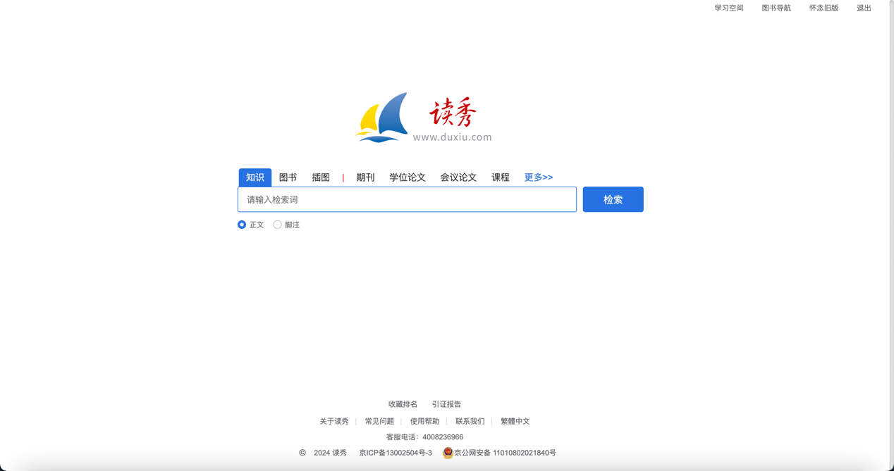
图 2.2-1 读秀首页
- IP 外用户
IP 外用户，在地址栏内输入www.duxiu.com，直接跳转登录页；读秀为IP 外用户提供了 3 种登录方式：机构用户登录（如图 2.3-1 所示）、读秀卡用户登录（如图 2.3-2 所示）、个人用户登录（如图 2.3-3 所示）；不同类型的用户请在相应的栏目下填写正确有效信息，点击登录即可。
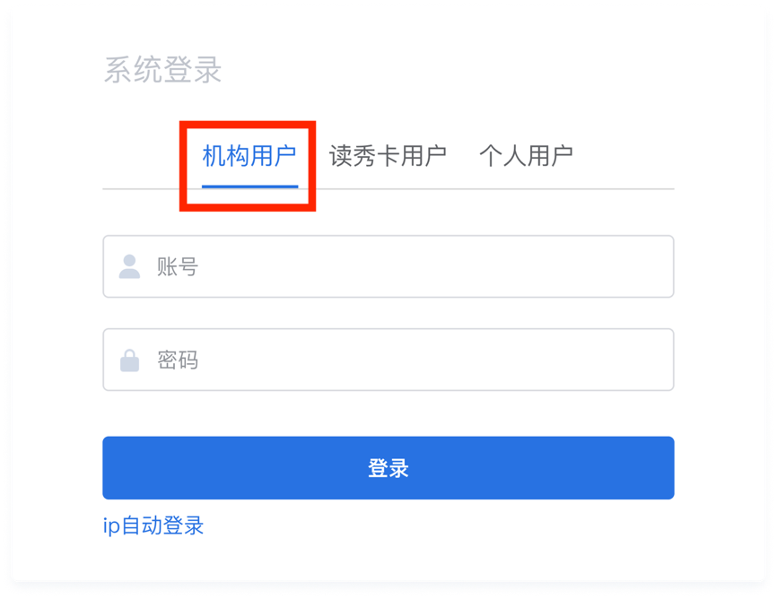
图 2.3-1 机构用户登录
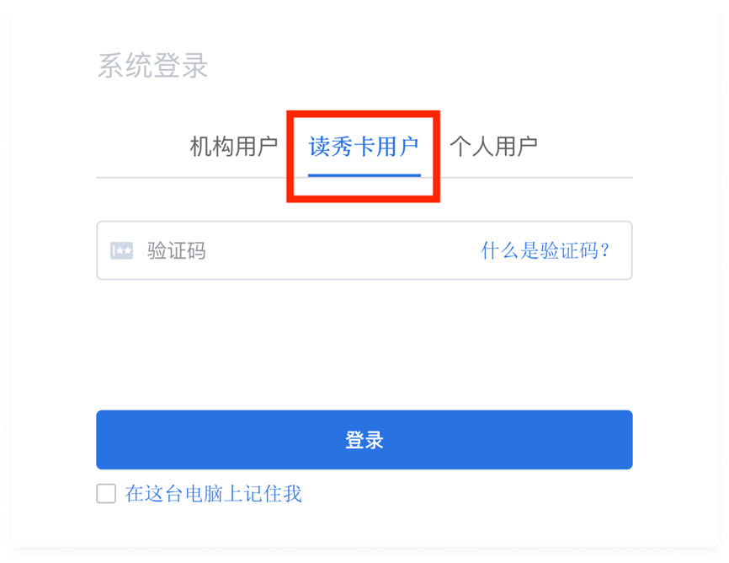
图 2.3-2 读秀卡用户登录
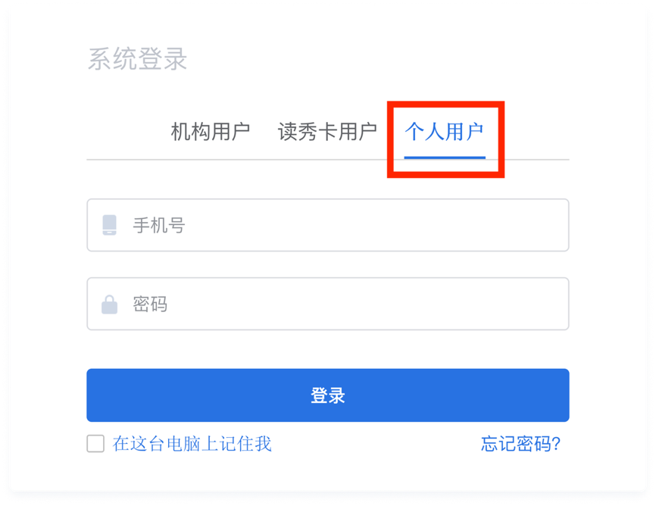
图 2.3-3 个人用户登录

- 如何使用读秀
- 首页介绍
读秀首页（如图 3.1-1 所示）以检索框为主，您可以切换不同频道进行检索。
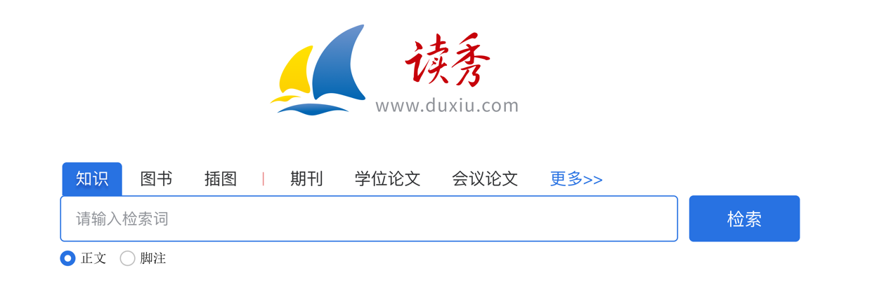
图 3.1-1 读秀首页检索框
- 知识检索
知识频道是读秀的特色频道，您可以通过检索章节和正文内容获取，或者通过脚注检索查找到图书的脚注信息；
- 正文检索
如果您想查找有关“数字图书馆建设”的图书章节信息或正文内容，您可以进行如下操作：
第一步，在读秀首页选择「知识频道」，并在检索框输入关键词“数字图书馆建设”，点击「检索」按钮，进入检索结果页（如图 3.2.1-1所示）；建议输入多个检索词并用空格分开，以便快速、精准的命中目标。
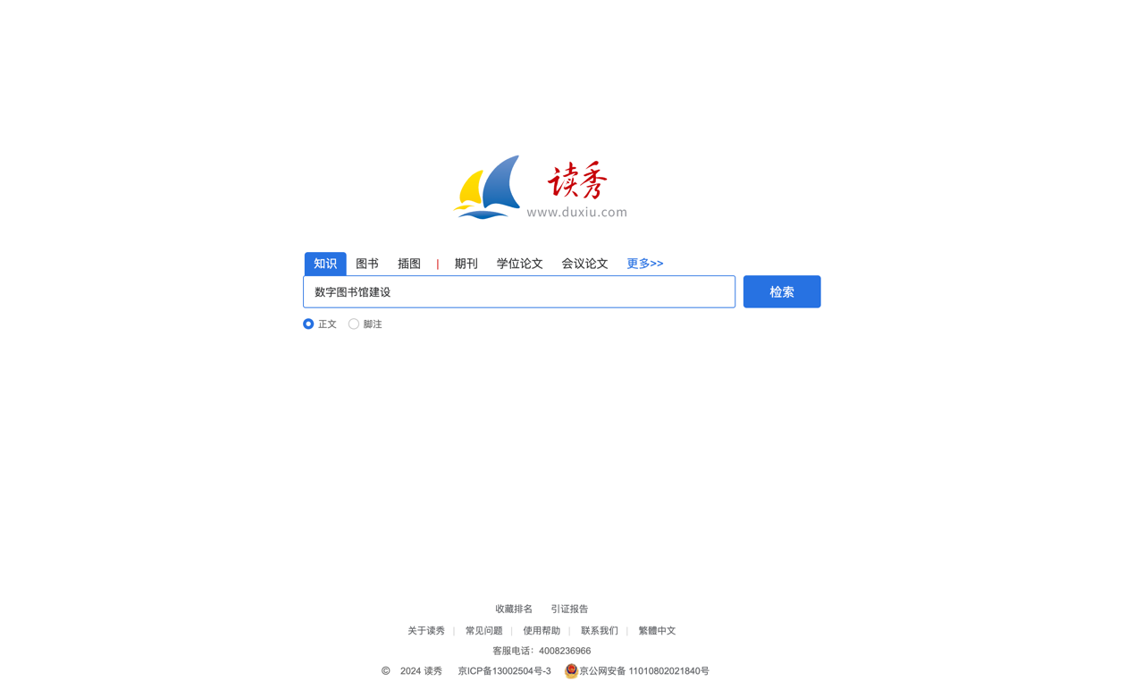
图 3.2.1-1 首页知识检索
第二步，浏览检索结果页（如图 3.2.1-2 所示），选择需要的章节和正文内容，点击章节标题或「阅读」按钮进入阅读页面。
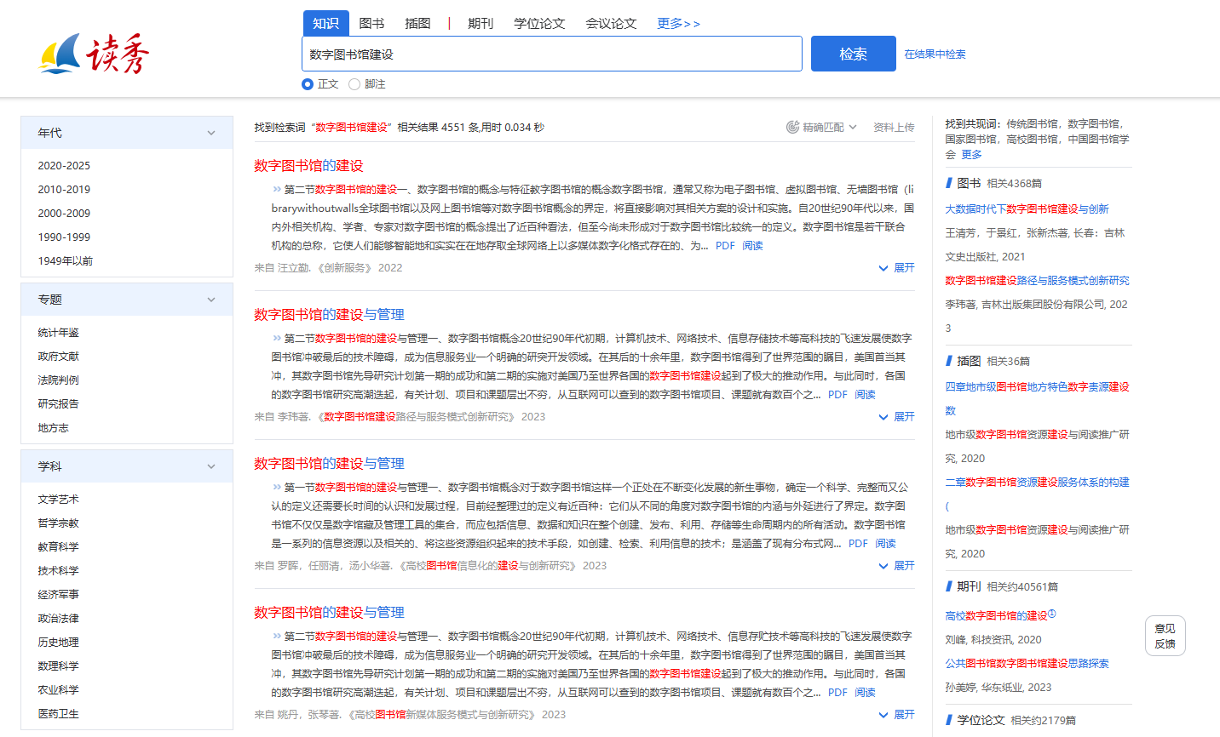
图 3.2.1-2 知识频道检索结果页
第三步，进入阅读页面可以看到匹配检索关键词的地方会被高亮标记（如图 3.2.1-3 所示）；
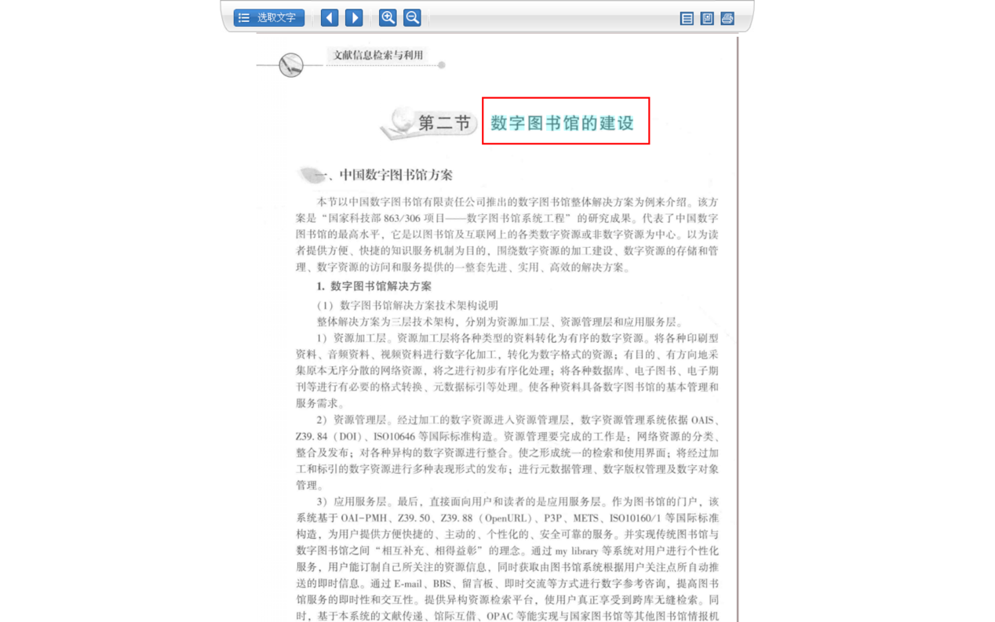
图 3.2.1-3 知识检索阅读页
在阅读页面可对全文内容进行翻页、放大、缩小、文字提取、查看本页来源等操作（如图 3.2.1-4）。
图 3.2.1-4 阅读页面操作按钮
点击「选取文字」按钮，出现选择框（图 3.2.1-5 所示）。
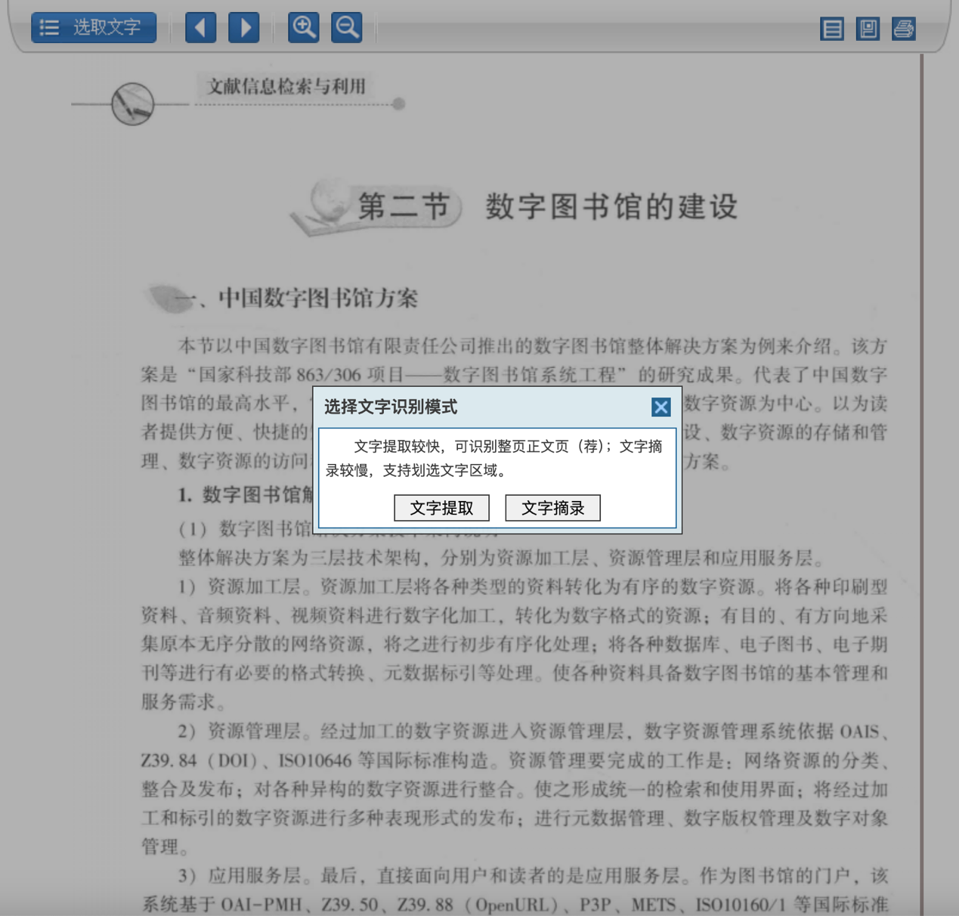
图 3.2.1-5 阅读页面选取文字
点击文字提取按钮，在阅读页面点击鼠标左键，将整页的文字内容转化为文本格式，然后进行复制、粘贴引用（如图 3.2.1-6 所示）。
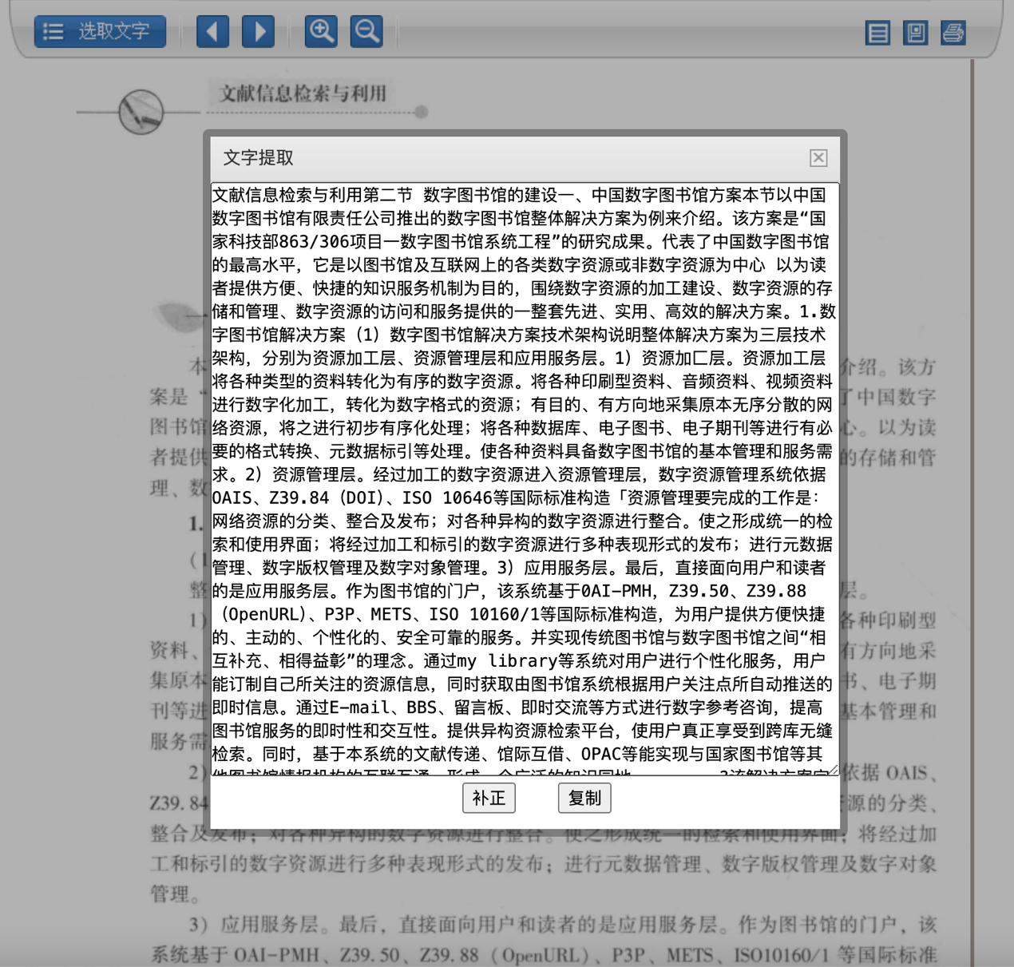
图 3.2.1-6 阅读页面文字提取
也可以使用文字摘录功能，按住鼠标左键，拖动鼠标，选择摘录区域，对一段文字进行摘录（如图 3.2.1-7 所示）。
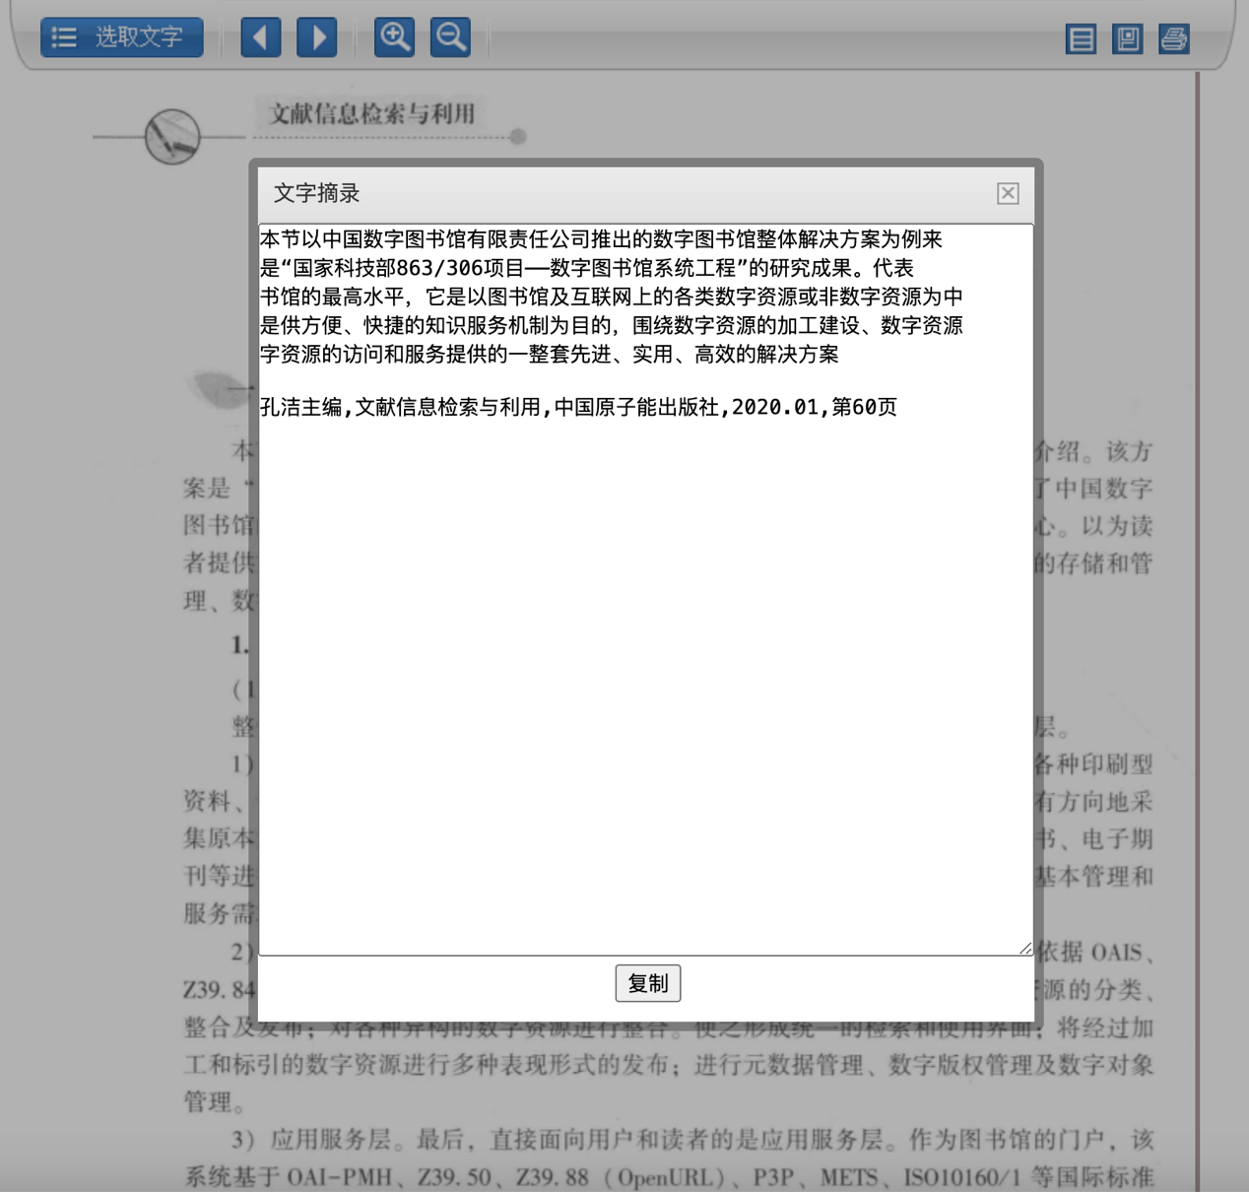
图 3.2.1-7 阅读页面文字摘录
点击“本页来源”按钮，查看该知识点内容的来源（如图 3.2.1-8 所示），实现对知识的溯源。
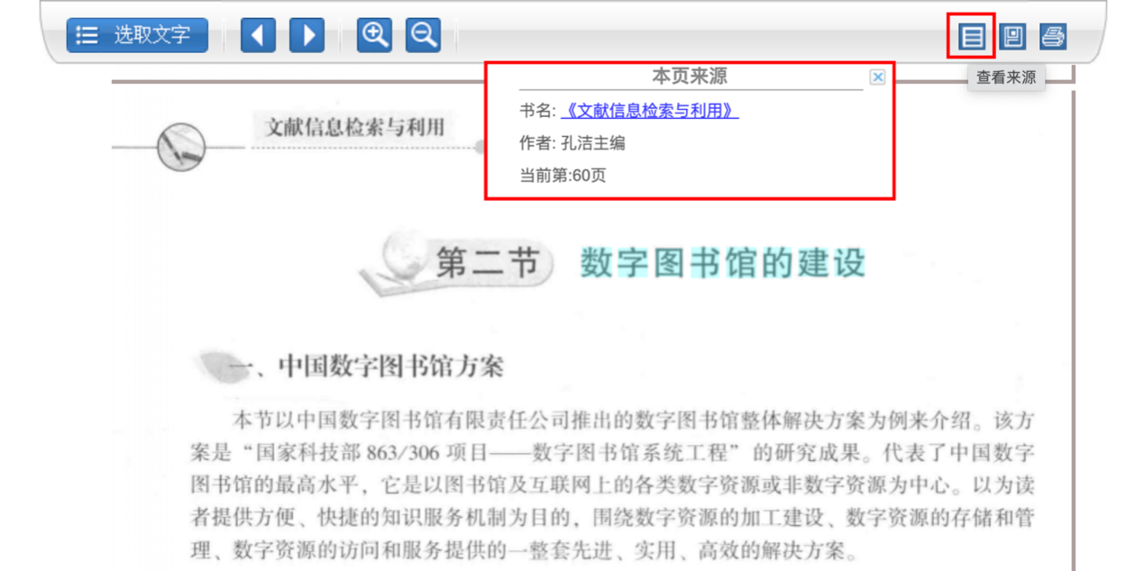
图 3.2.1-8 阅读页面本页来源
第四步：如果您需要把资源下载到本地使用，可以点击阅读页面的保存按钮（如图 3.2.1-9 所示），或检索结果页面的“PDF下载”按钮（如图 3.2.1-10 所示）。
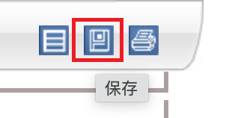
图 3.2.1-9 阅读页面保存按钮
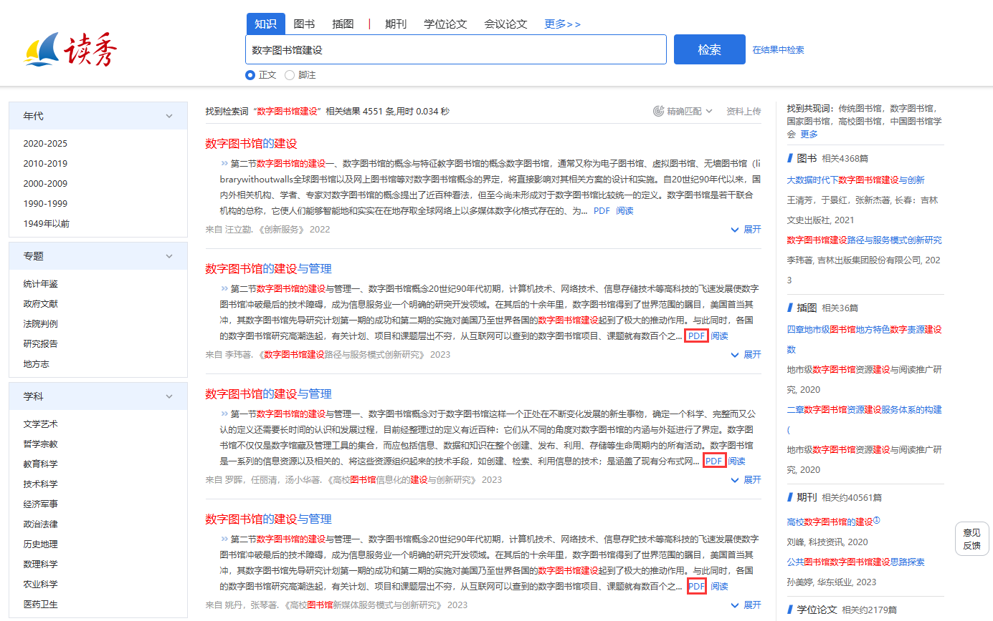
图 3.2.1-10 检索结果页 PDF 下载按钮
进入下载页面，在下载链接上点击鼠标右键，选择“目标另存为”对该章节进行下载（如图 3.2.1-11 所示），或直接打开PDF 在线阅读（如图 3.2.1-12 所示）。
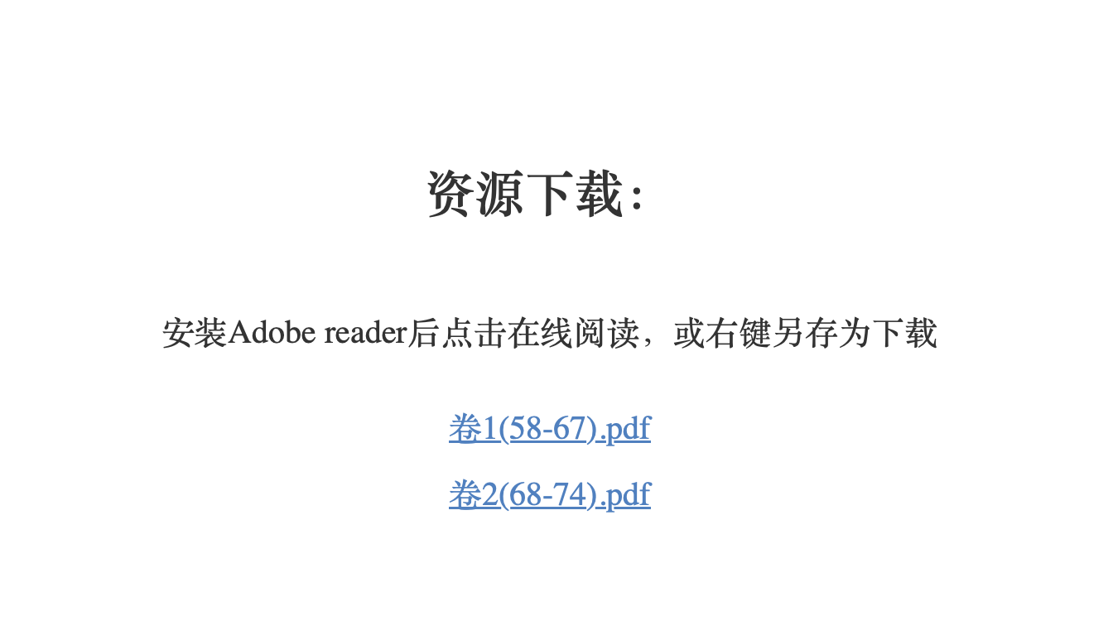
图 3.2.1-11 知识 PDF资源下载
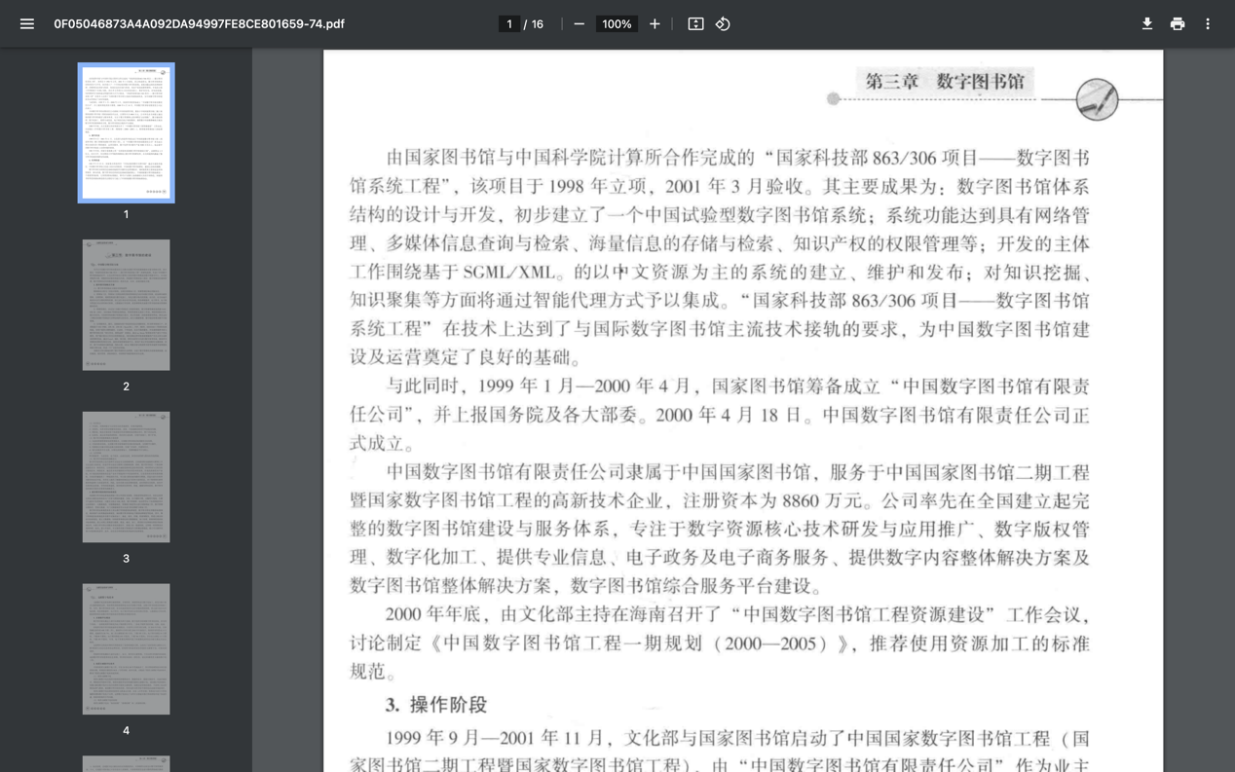
图 3.2.1-12 知识 PDF 在线阅读
- 脚注检索
如果您想查找有关“大禹”的图书脚注信息，您可以进行如下操作：
第一步，在读秀首页选择「知识频道」，并选择「脚注」检索项；检索框输入关键词“大禹”，点击「检索」按钮，进入检索结果页（如图 3.2.2-1 所示）。
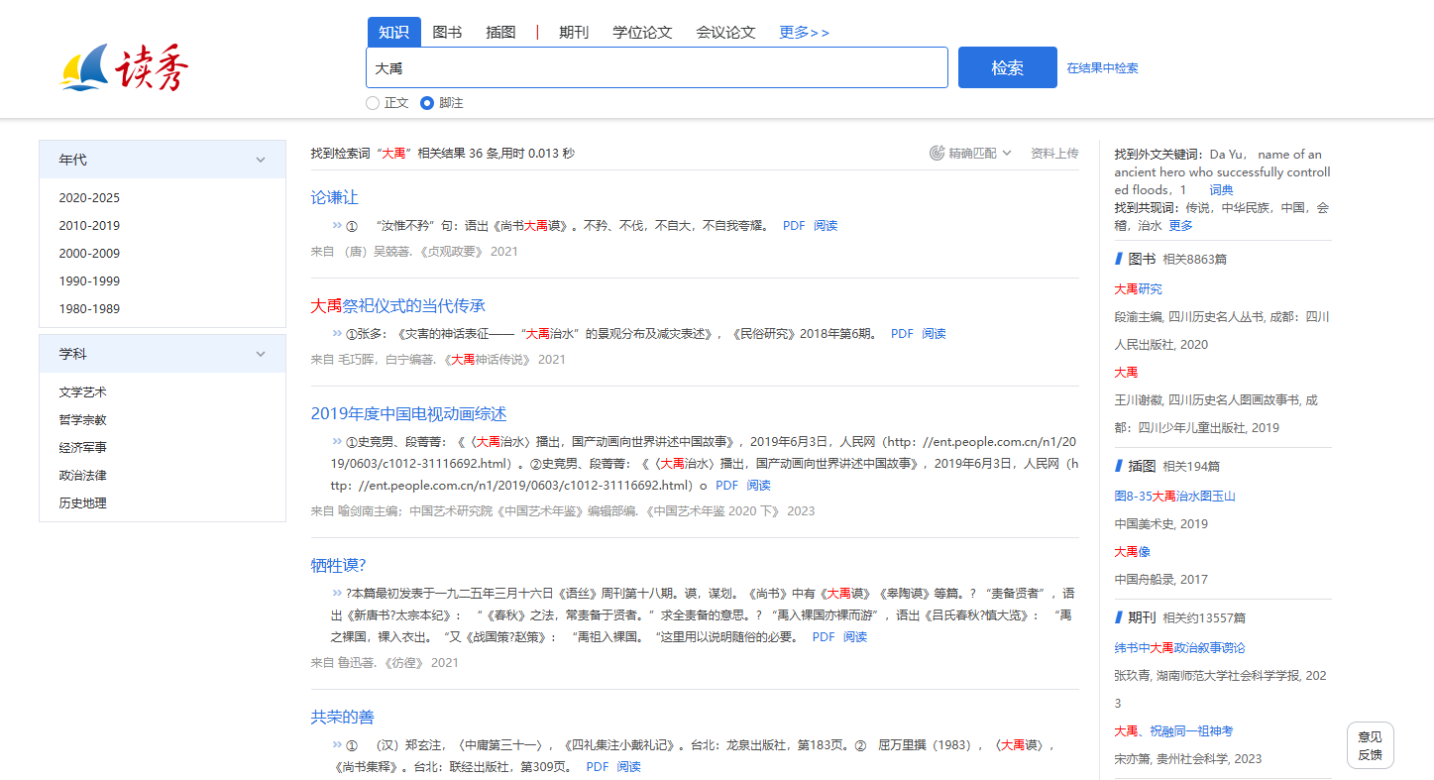
图 3.2.2-1 脚注检索结果页
第二步，浏览检索结果页，选择需要的章节和正文内容，点击章节标题或「阅读」按钮进入阅读页面，与关键词匹配的脚注内容会被高亮标记，提高读者的阅读效率（如图 3.2.2-2 所示）。
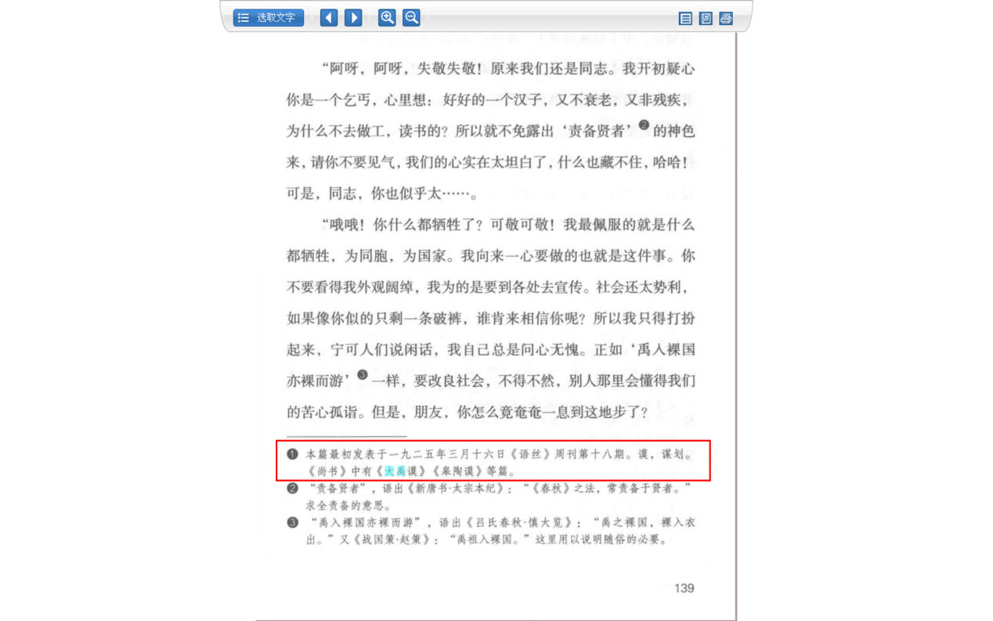
图 3.2.2-2 脚注检索阅读页
- 插图检索
- 插图频道普通检索
如果您想检索有关“小麦”的插图信息，您可以进行如下操作：
第一步，在读秀首页选择「插图频道」，并在检索框输入关键词“小麦”，点击「检索」按钮，进入检索结果页（如图 3.5.1-1 所示）。
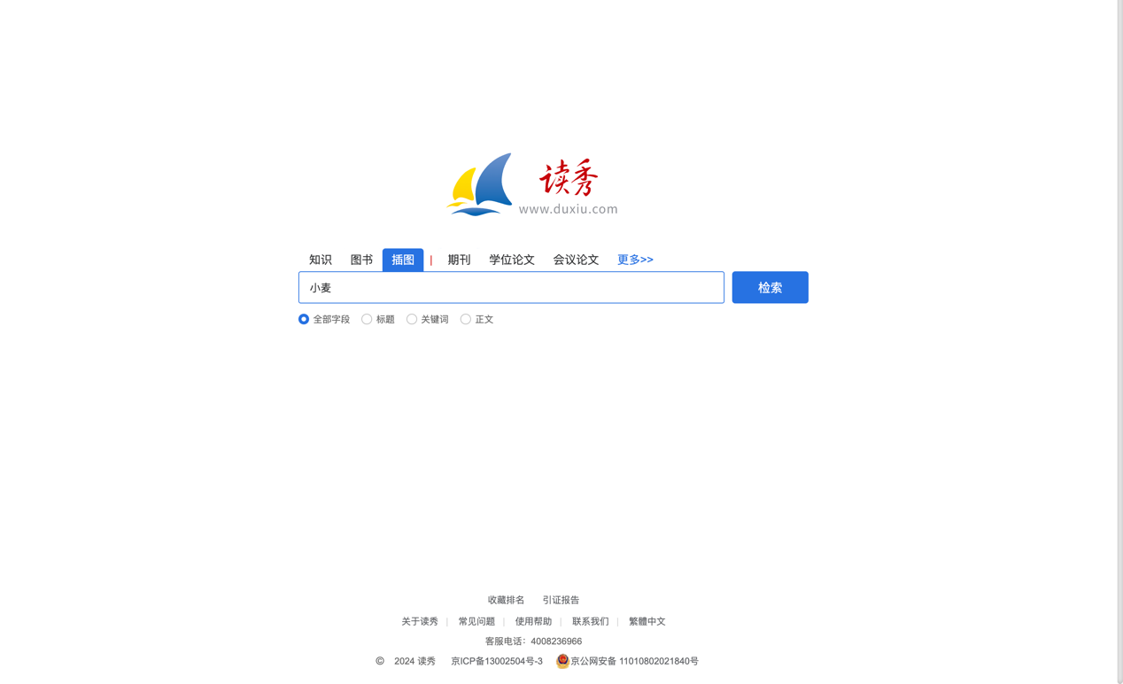
图 3.5.1-1 插图检索首页
第二步，浏览检索结果页，将鼠标移动到缩略图上查看大尺寸图片（如图 3.5.1-2 所示）。
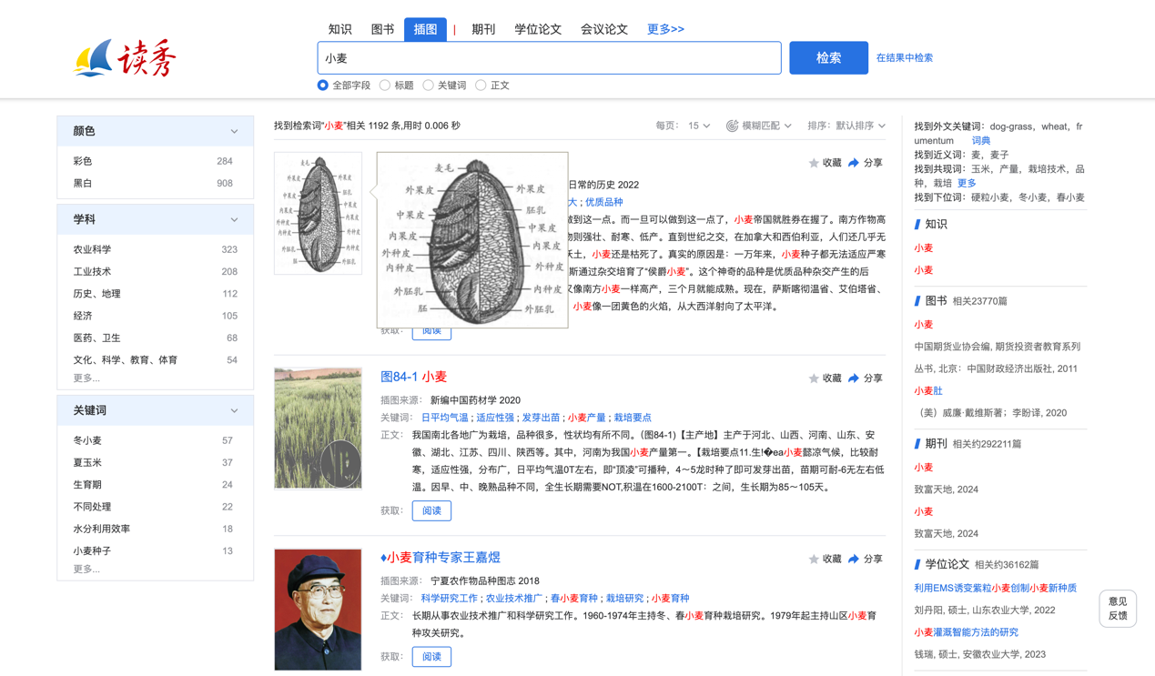
图 3.5.1-2 插图频道检索结果页
第三步，选择想要的插图，点击图片或图片标题进入插图详情页，查看更多有关该图片的元数据信息（如图 3.5.1-3 所示）。
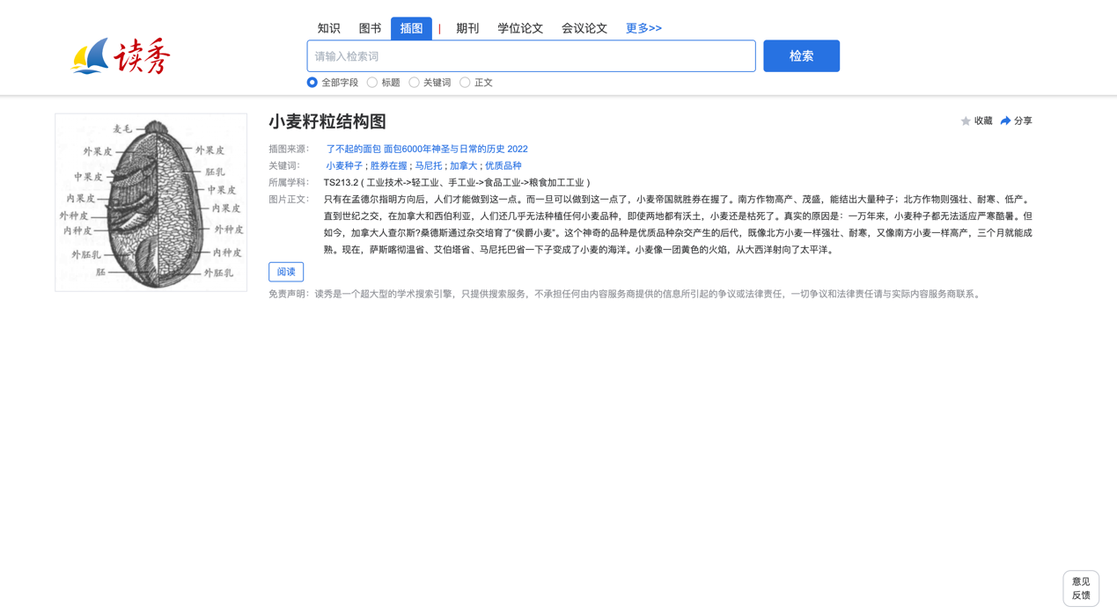
图 3.5.1-3 插图频道详情页
第四步，在插图详情页点击「阅读」按钮进入阅读页面（如图 3.5.1-4 所示）。您也可以直接从插图频道的检索结果页列表中直接点击「阅读」按钮进入阅读页面（如图 3.5.1-5 所示）。
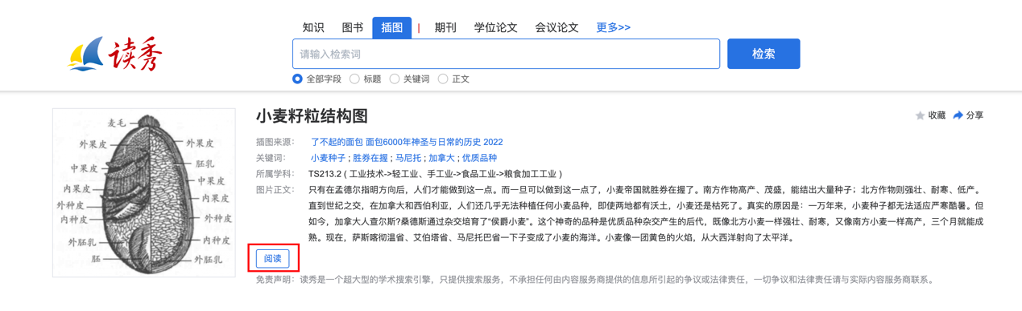
图 3.5.1-4 插图详情页-阅读
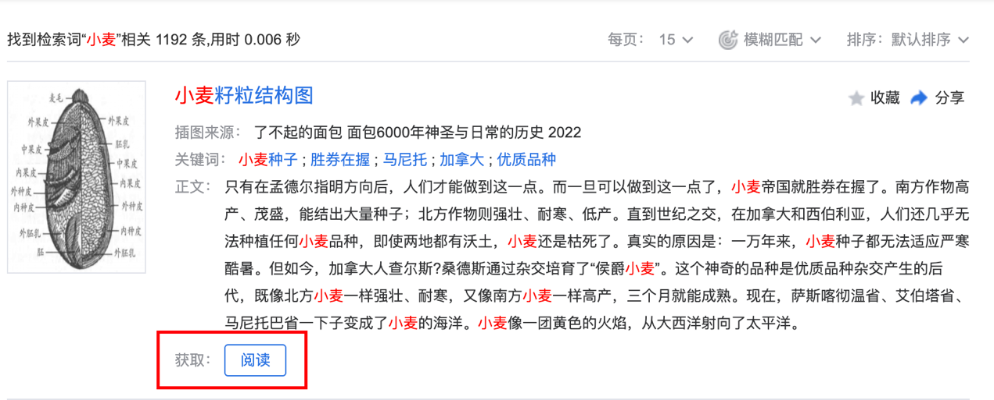
图 3.5.1-5 插图检索结果页-阅读
第五步，在阅读页面，您可以查看该图片在图书中的位置以及其上下文信息（图 3.5.1-6 所示）。
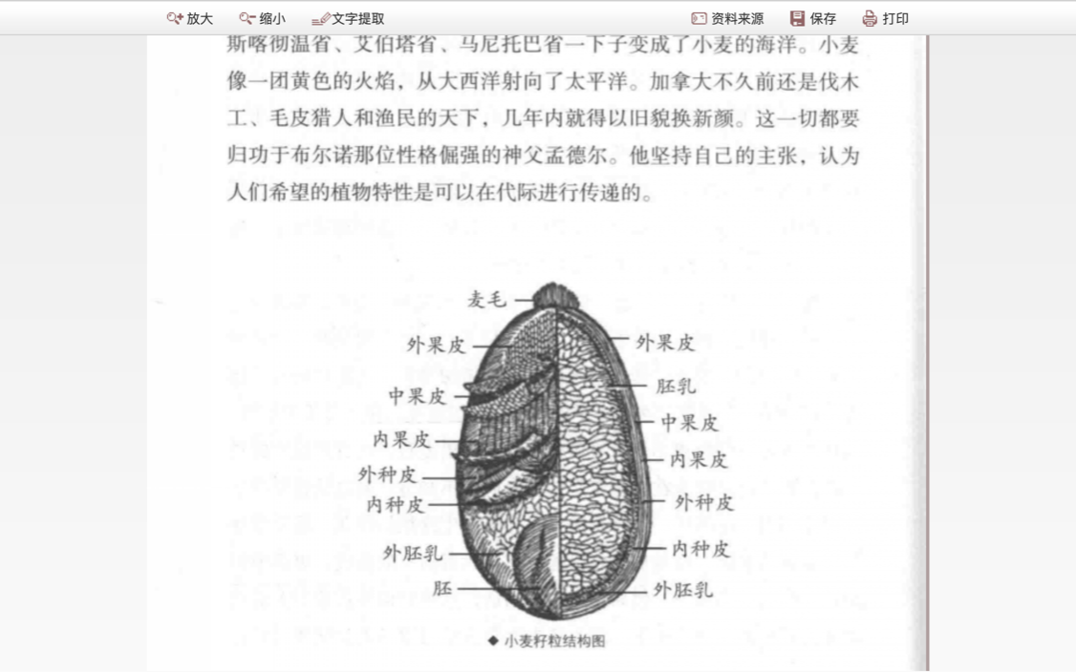
图 3.5.1-6 插图阅读页
- 插图频道分面检索
如果您想检索有关“小麦”的插图信息，且需要「颜色」为“黑白”，「学科」为“食品工业”，「关键词」包含“蛋白质”，您可以进行如下操作：
第一步，在读秀首页选择「插图频道」，并在检索框输入关键词“小麦”，点击「检索」按钮，进入检索结果页（如图 3.5.2-1 所示），并在检索结果页左侧找到「颜色」「学科」「关键词」 3 个分面聚类模块（如图 3.5.2-2 所示）。
图 3.5.2-1 插图检索首页
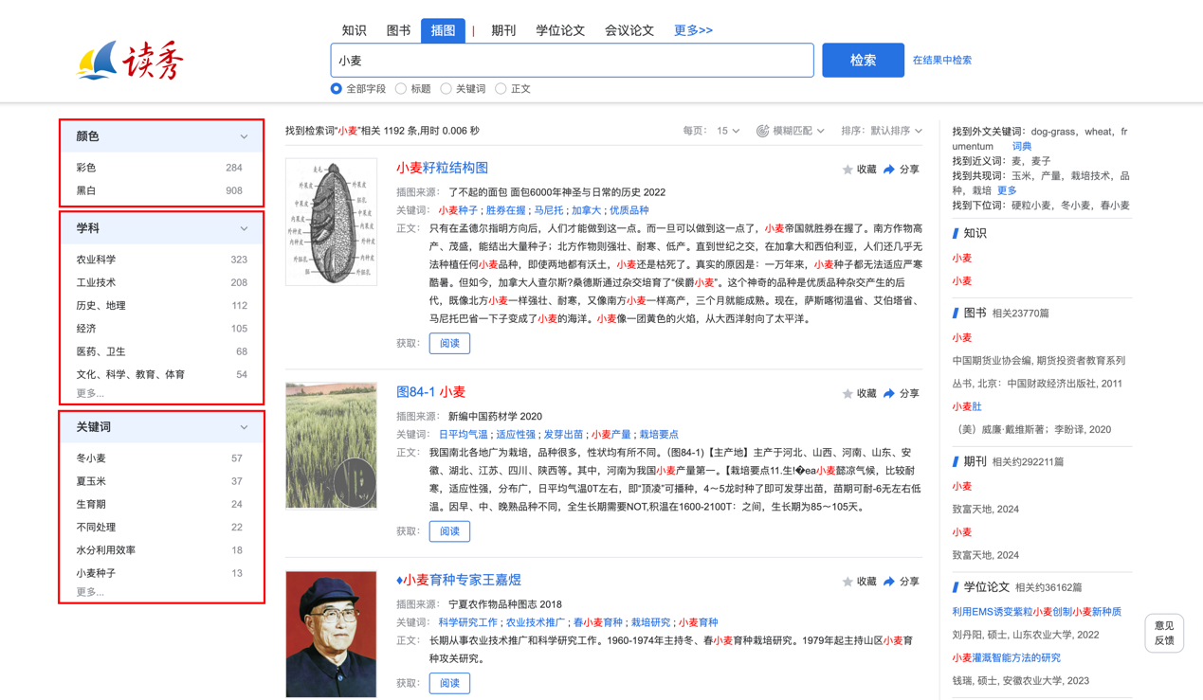
图 3.5.2-2 插图检索结果页分面聚类
第二步，分别在「颜色」模块中选择“黑白”，在「学科」模块中选择“工业技术>轻工业、手工业>食品工业”，在「关键词」模块中选择“蛋白质”（如图 3.5.2-3 所示）。
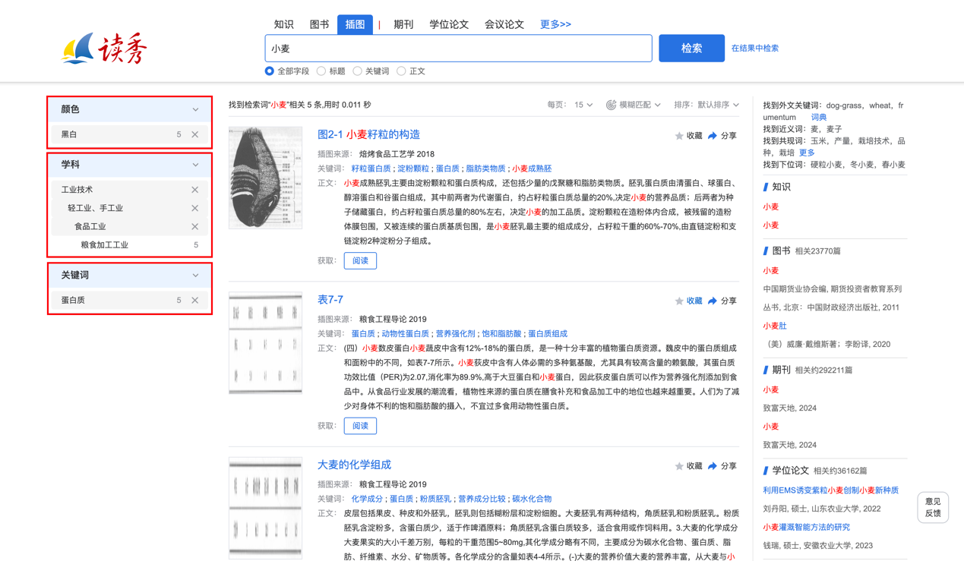
图 3.5.2-3 插图检索分面选择
第三步，浏览分面检索后的结果列表，鼠标移入缩略图查看大尺寸图片；点击图片或图片标题进入插图详情页查看该图片的详细元数据信息（如图 3.5.2-4 、图 3.5.2-5所示）。
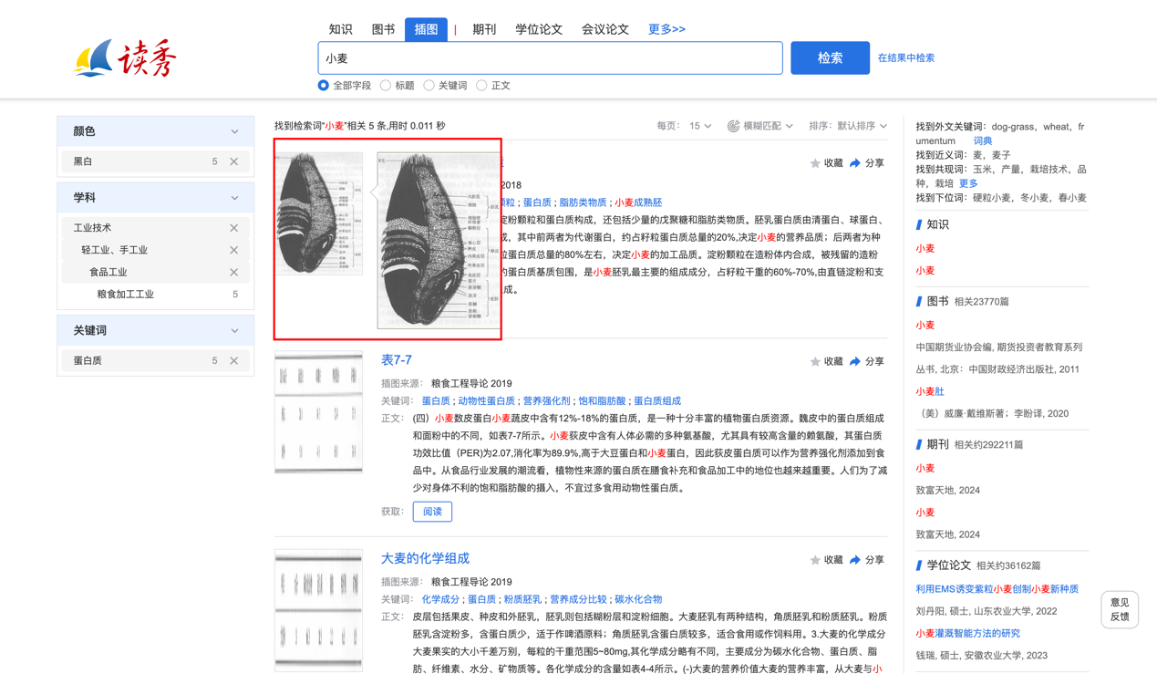
图 3.5.2-4 插图检索结果页缩略图
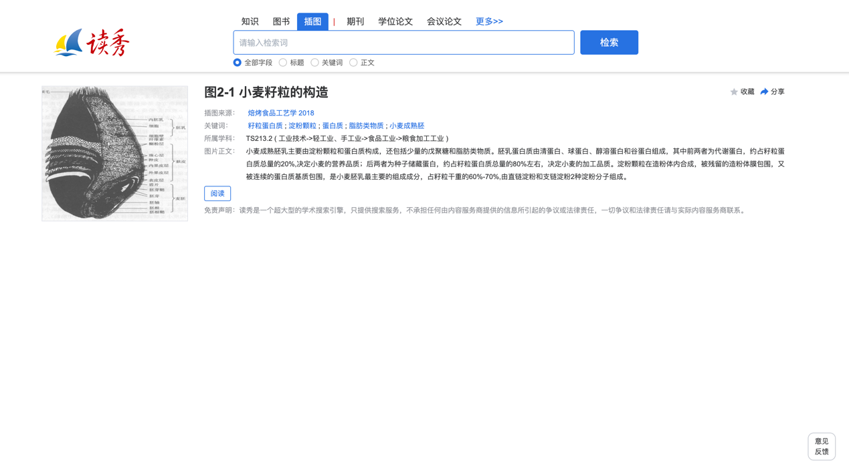
图 3.5.2-5 插图详情页
第四步，在插图检索结果页或插图详情页点击「阅读」按钮（如图 3.5.2-6、图 3.5.2-7 所示）进入阅读页面，查看该图片的上下文信息（如图 3.5.2-8 所示）。
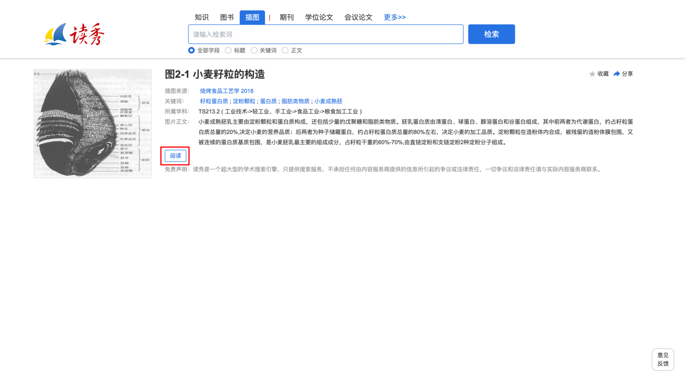
图 3.5.2-6 插图详情页-阅读
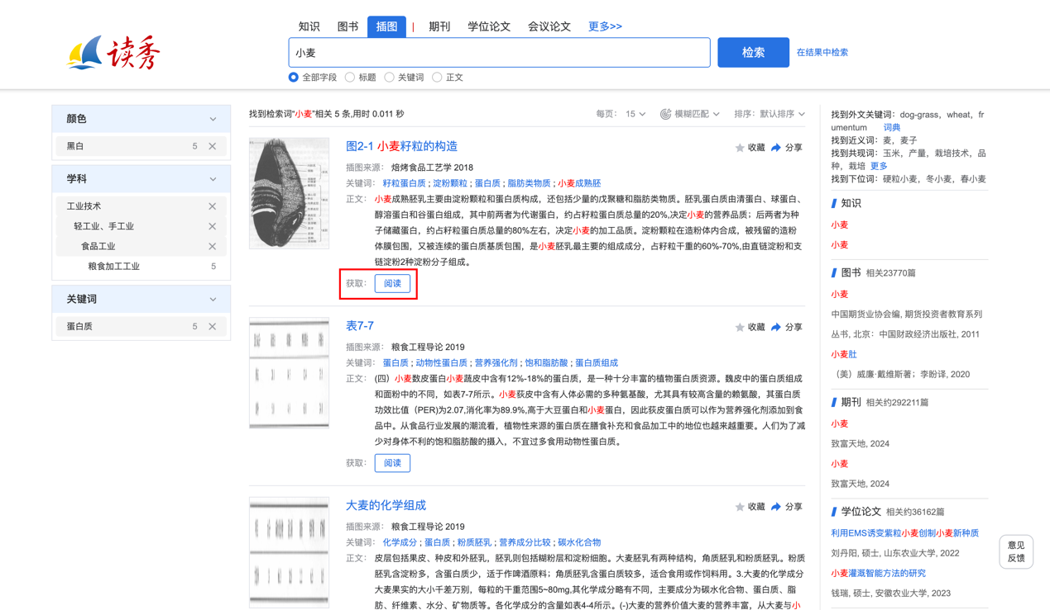
图 3.5.2-7 插图检索结果页-阅读
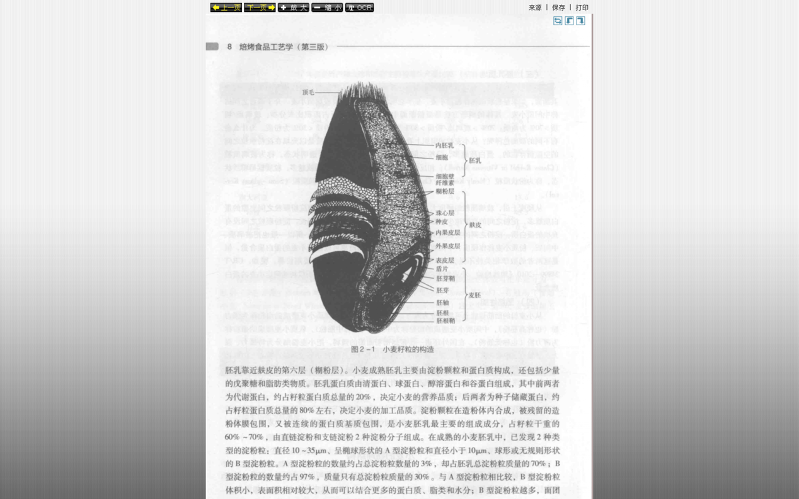
图 3.5.2-8 插图阅读页面

- 图书检索
- 简单检索
在读秀首页选择图书频道，检索框下方提供有全部字段、书名、作者、主题词几个检索字段，您可以根据需要选择检索字段，并在检索框内输入关键词。如果您想检索“社会学”相关的图书，您可以进行如下操作：
第一步，输入关键词“数字图书馆”，您可以看到相关关键词推荐；点击「检索」按钮搜索中文图书（如图 3.3.1-1 所示）。
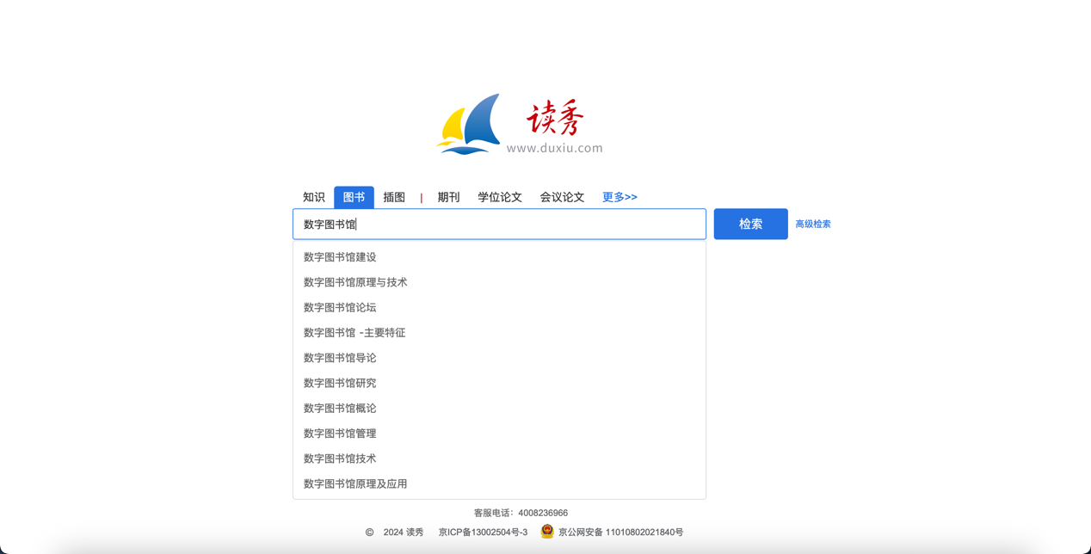
图 3.3.1-1 图书检索首页
第二步：在检索到的众多图书中进一步筛选图书。
您可以在搜索框中再次输入关键词，点击搜索按钮后方的「在结果中搜索」进行二次检索（如图 3.3.1-2），符合二次检索的相关元数据就会聚类显示。
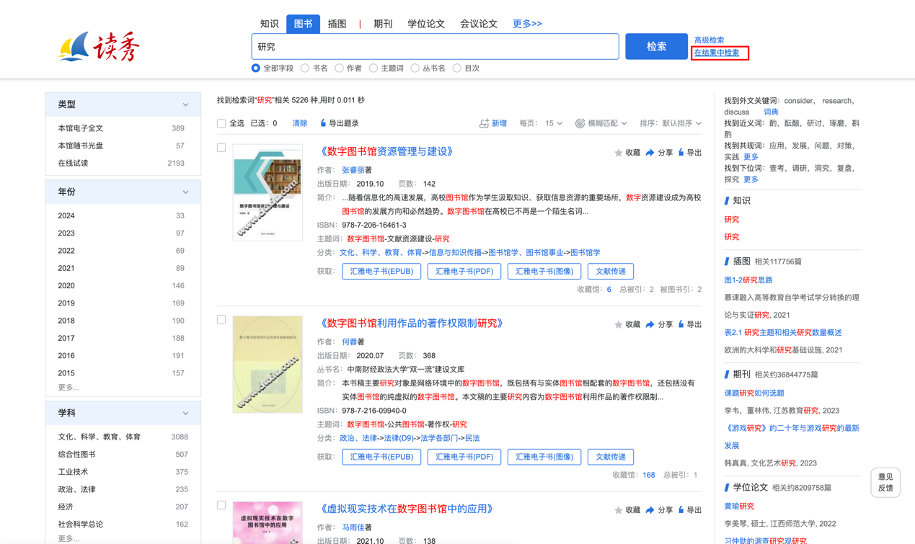
图 3.3.1-2 图书检索结果页-在结果中检索
也可以在检索结果列表右上角选择排序方式，支持将图书按照时间升降序、访问量、收藏量、引用量、电子馆藏、本馆馆藏进行排序（如图 3.3.1-3 所示）。
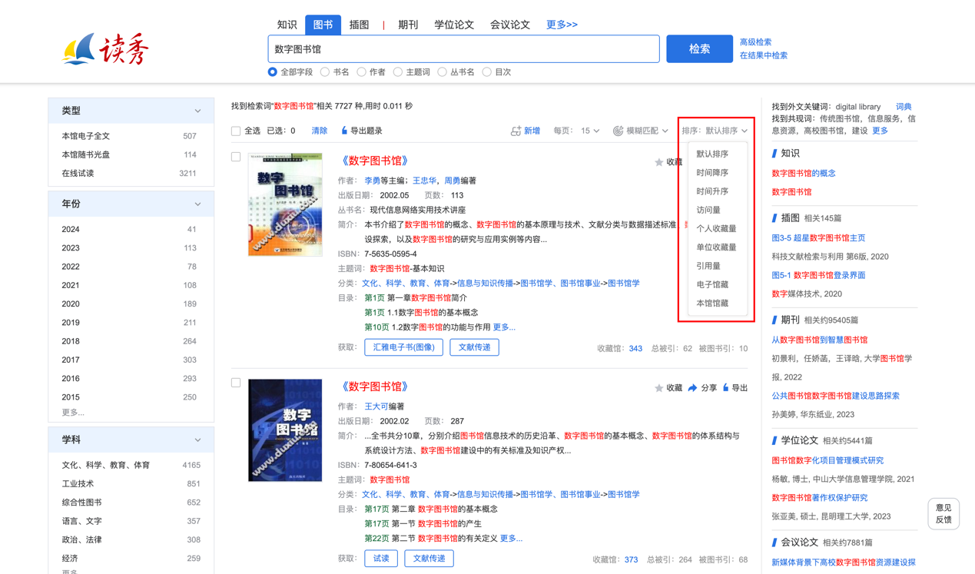
图 3.3.1-3 图书检索结果页-排序
还可以使用左侧的分面聚类模块，按照图书类型、年份、学科、作者等信息进一步筛选图书数据（如图 3.3.1-4 所示），帮助读者更快找到自己所需要的图书资源。
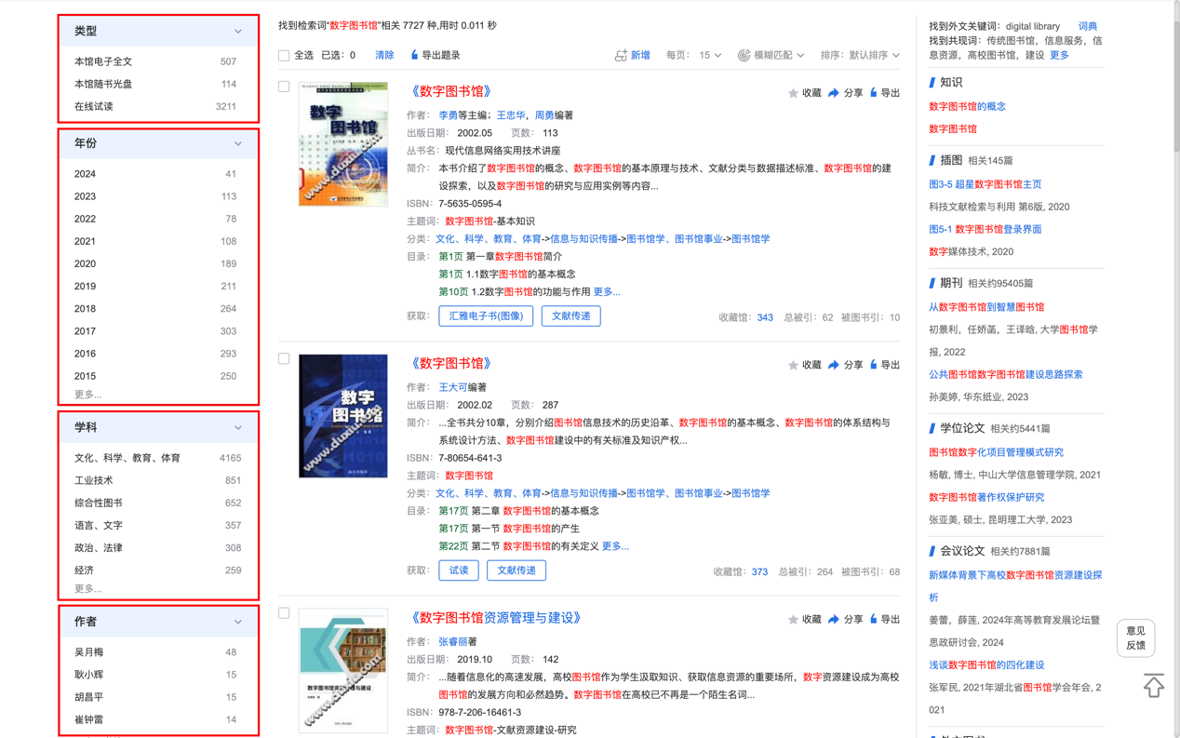
图 3.3.1-4 图书检索结果页-分面聚类
- 高级检索
点击图书频道首页检索框右侧的「高级搜索」按钮进入图书高级检索页面。在这里提供了书名、作者、主题词、出版社、ISBN号、分类、中图分类号、年代多个检索项，您可以根据需要填写一个或多个检索项，还可以对检索结果显示的条数进行选择。完成之后点击「高级搜索」按钮即可（如图 3.3.2-1 所示）。
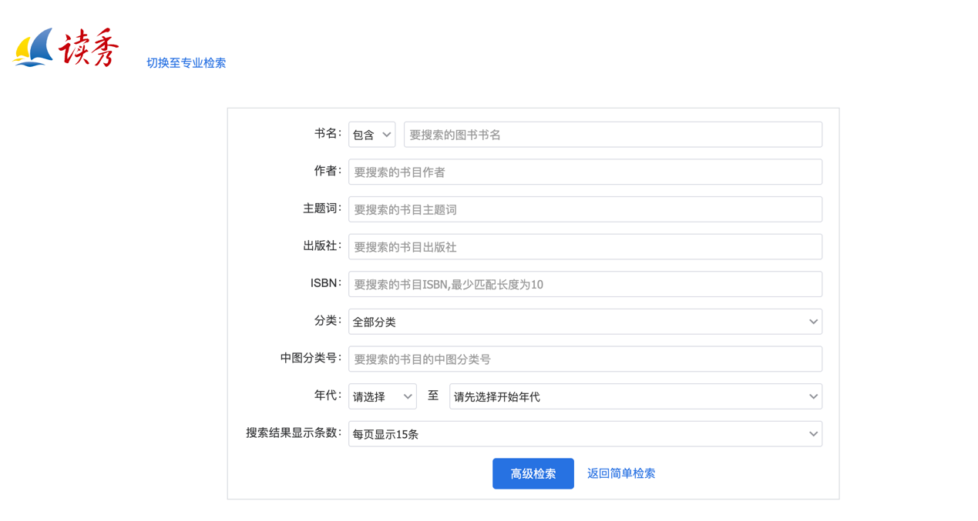
图 3.3.2-1 图书高级检索
- 专业检索
在「高级检索」页面左上角点击「切换至专业检索」按钮，可进入到图书专业检索页面。按照检索框下方的说明使用即可（如图 3.3.3-1 所示）。
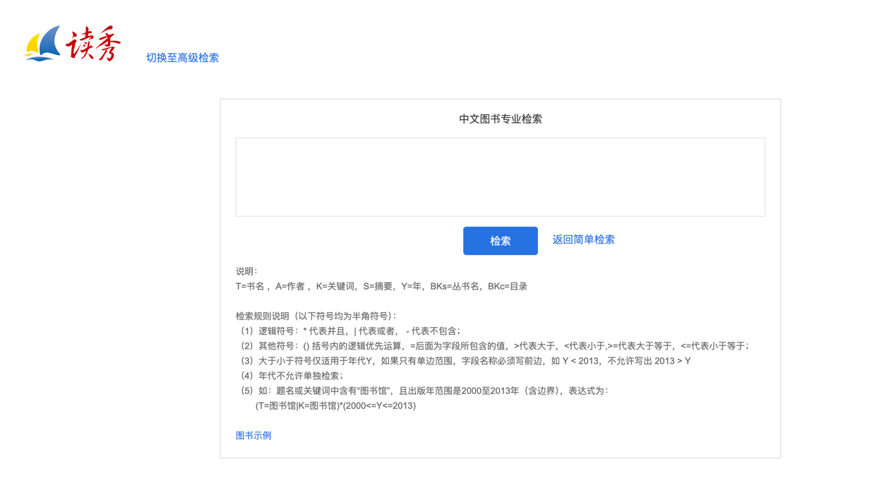
图 3.3.3-1 图书专业检索
- 图书分类导航
在读秀首页、检索结果页等页面右上角导航中，均有「图书导航」按钮，点击「图书导航」进入图书分类导航页面，可以看到按照中图分类法设置的图书分类导航（如图 3.3.4-1 所示）。
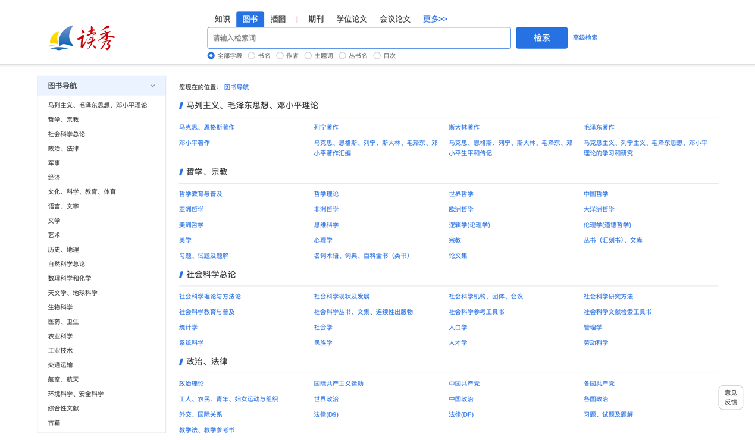
图 3.3.4-1 图书分类导航
在左侧栏目中点击您想查看的中图分类类目名称，即可筛选出该分类相关的图书（如图 3.3.4-2 所示）。
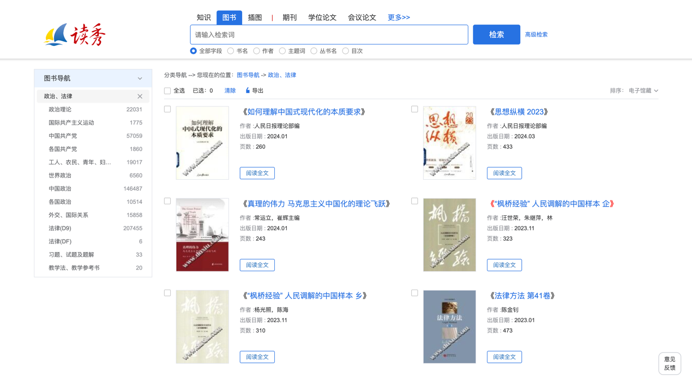
图 3.3.4-2 图书分类导航-政治、法律
- 图书获取
读秀为您提供了多种获取图书的方式，包括在线试读、馆藏纸本借阅、馆藏电子书阅读、文献传递、其他图书馆馆藏情况查询等。
- 在线试读
读秀支持图书的在线试读，您可以在检索结果页或图书详情页点击「试读」按钮（如图 3.4.1-1 、图 3.4.1-2所示），或点击「目录试读」中的页面缩略图（如图 3.4.1-3）所示，即可跳转至在线试读页面（如图 3.4.1-4 所示），了解这本书的相关信息，帮助判断该本图书是否为您所需要的。

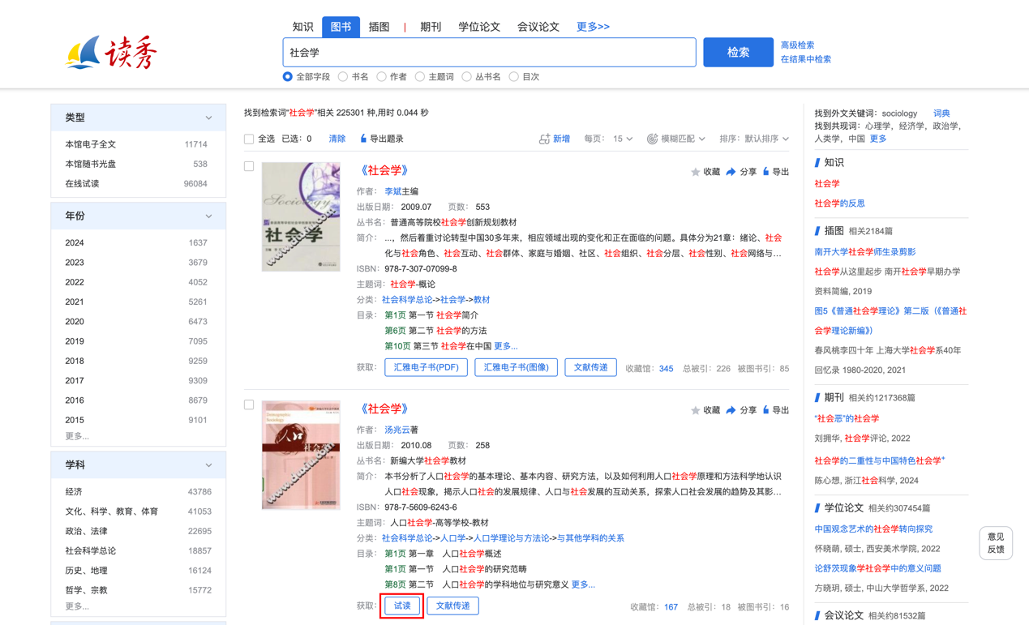
图 3.4.1-1 图书检索结果页在线试读
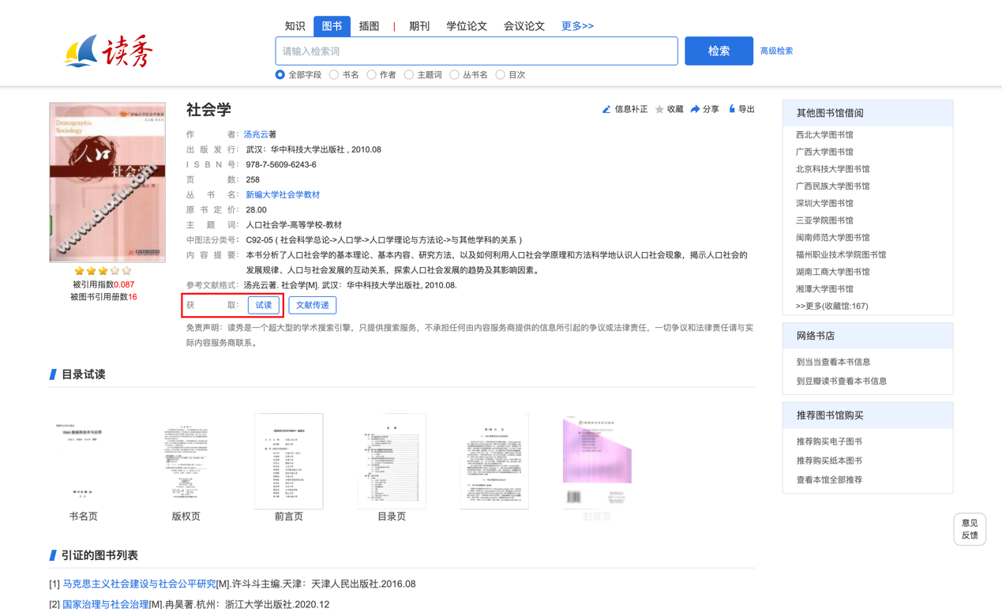
图 3.4.1-2 图书详情页在线试读
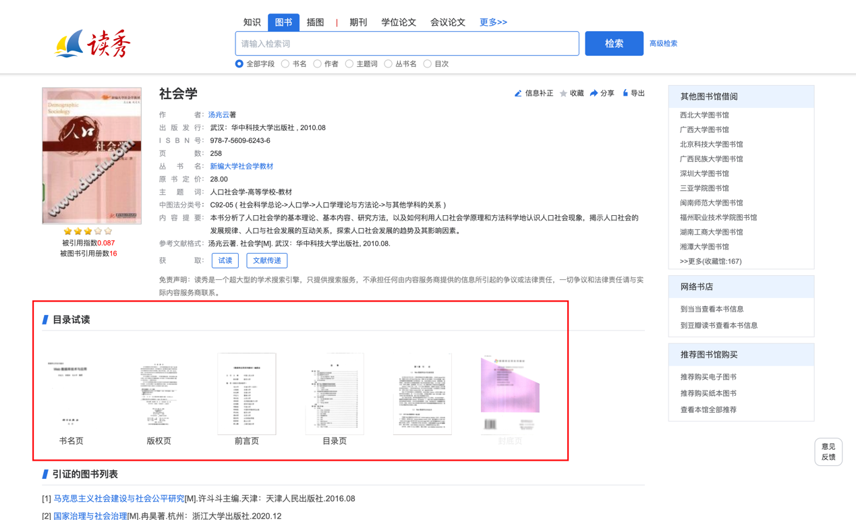
图 3.4.1-3 图书详情页目录试读
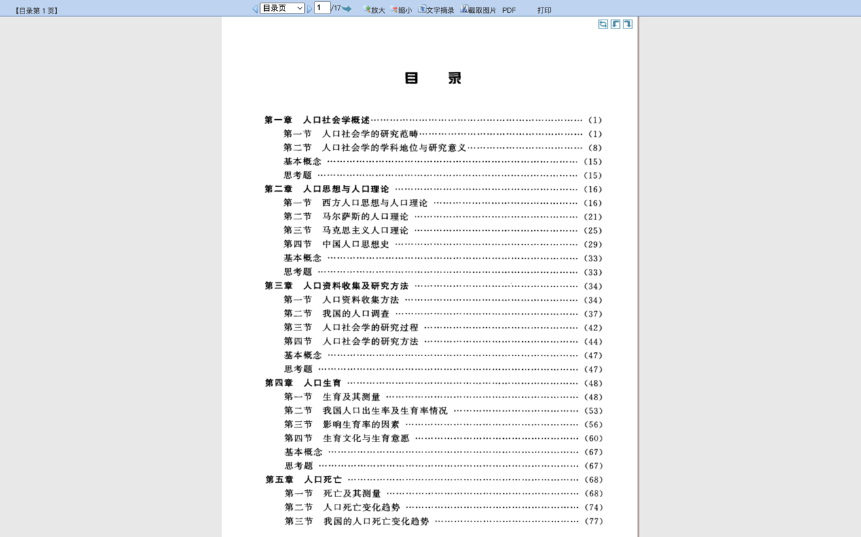
图 3.4.1-4 图书在线试读页面
- 馆藏纸本借阅
读秀可以整合本馆的馆藏纸本资源，您可以在检索结果页或图书详情页点击「馆藏纸本」按钮（如图 3.4.2-1、图 3.4.2-2 所示），即可跳转至本馆的 OPAC 系统，查询和借阅本馆纸本图书（如图 3.4.2-3 所示）。
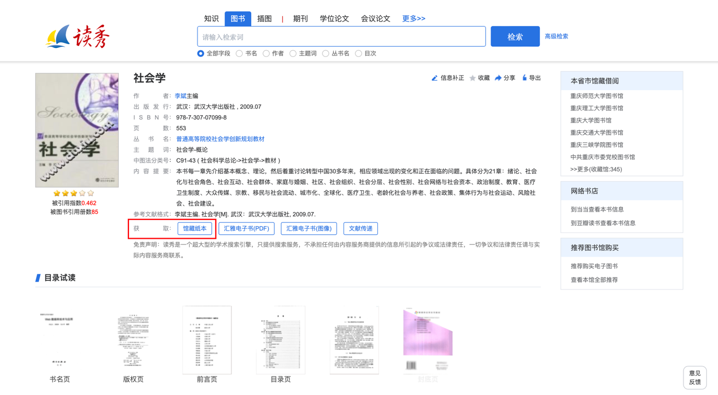
图 3.4.2-1 图书详情页馆藏纸本
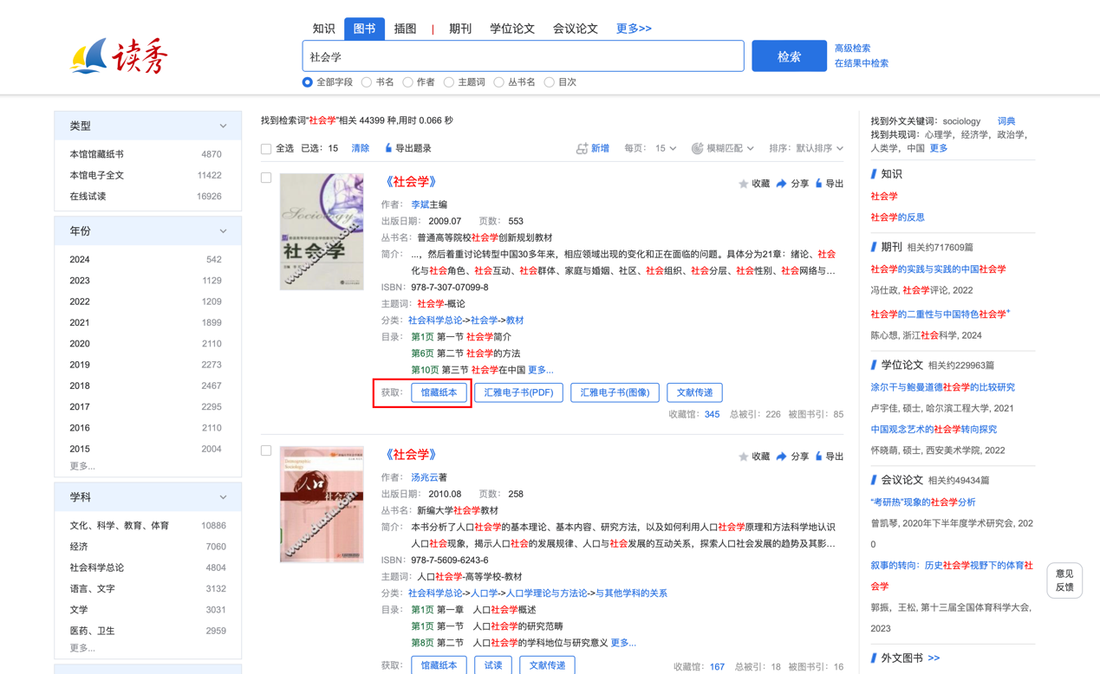
图 3.4.2-2 图书检索结果页馆藏纸本
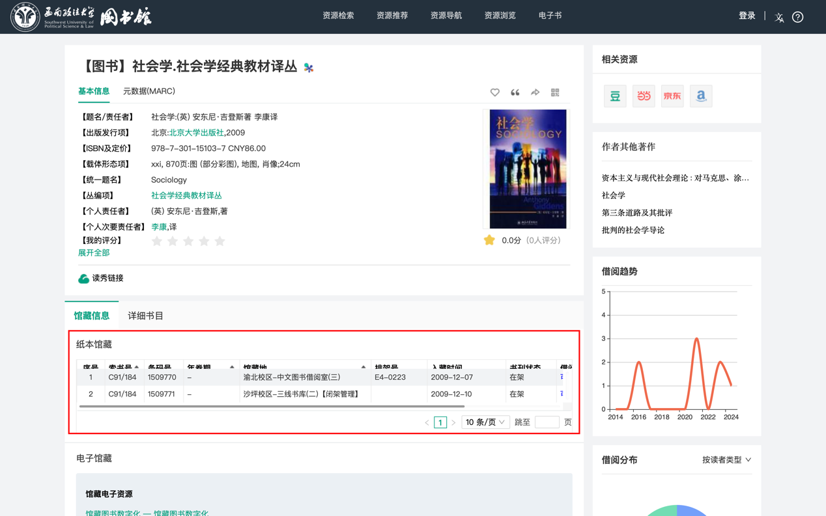
图 3.4.2-3 本馆 OPAC 系统页面
- 馆藏电子书阅读
读秀可以整合本馆已购买的电子书资源，您可以在检索结果页或图书详情页点击「汇雅电子书」或其他电子图书资源库的按钮（如图 3.4.3-1、图 3.4.3-2 所示），即可跳转至电子书在线阅读页面（如图 3.4.3-3、图 3.4.3-4 所示）。
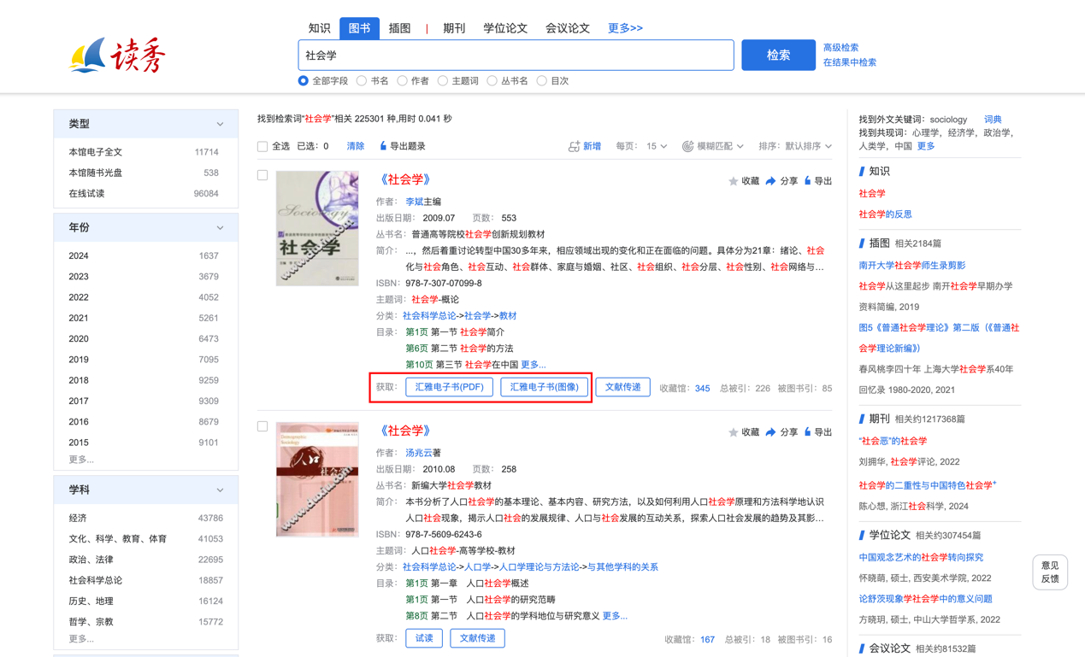
图 3.4.3-1 图书检索结果页电子书
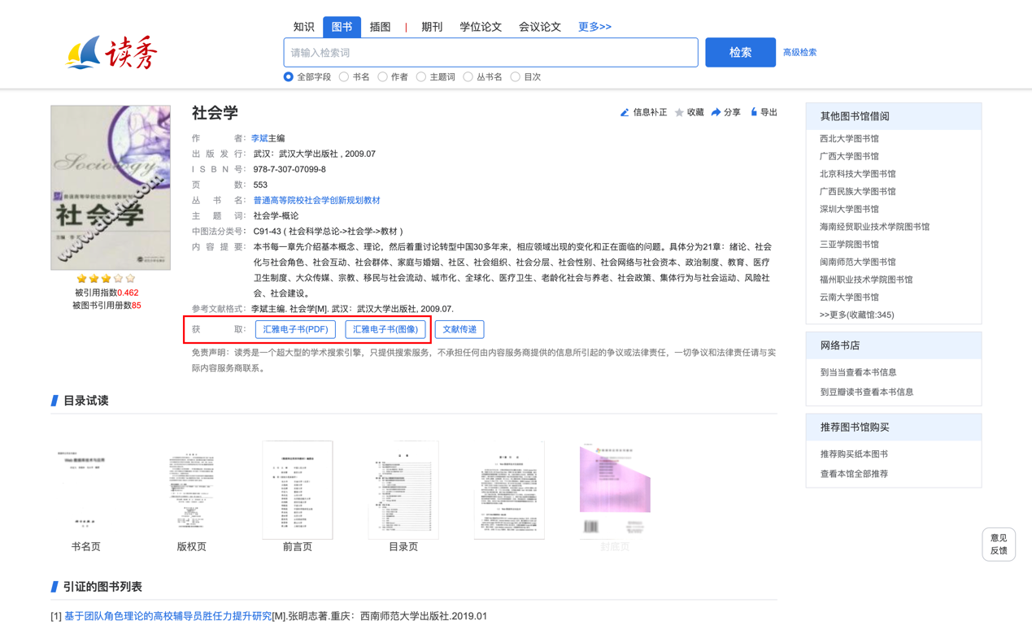
图 3.4.3-2 图书详情页电子书
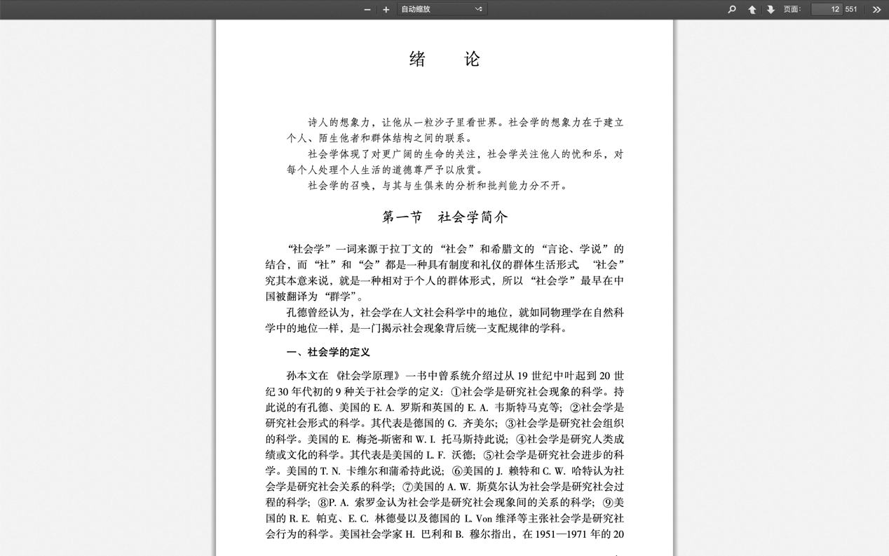
图 3.4.3-3 电子书PDF阅读
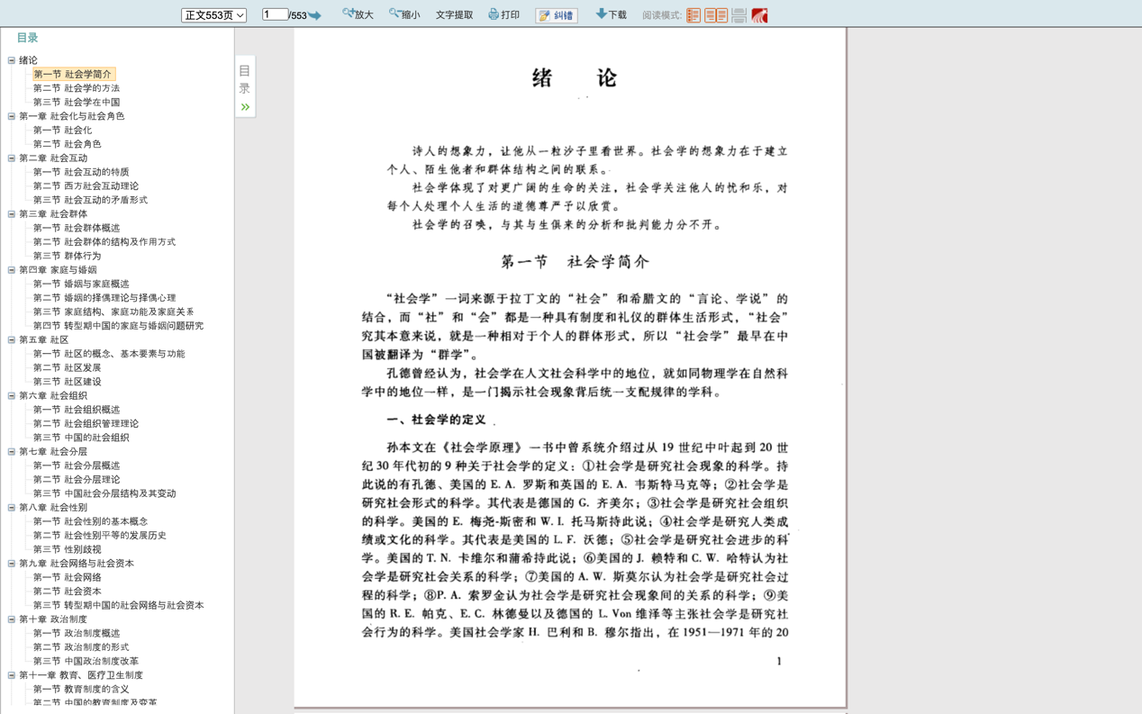
图 3.4.3-4 电子书图像阅读
- 文献传递
对于本馆没有购买的图书资源，您可以通过读秀提供的文献传递服务来获取图书的部分内容；您可以点击检索结果页或图书详情页的「文献传递」按钮（如图 3.4.4-1、图 3.4.4-2 所示），即可跳转至参考咨询申请页面。
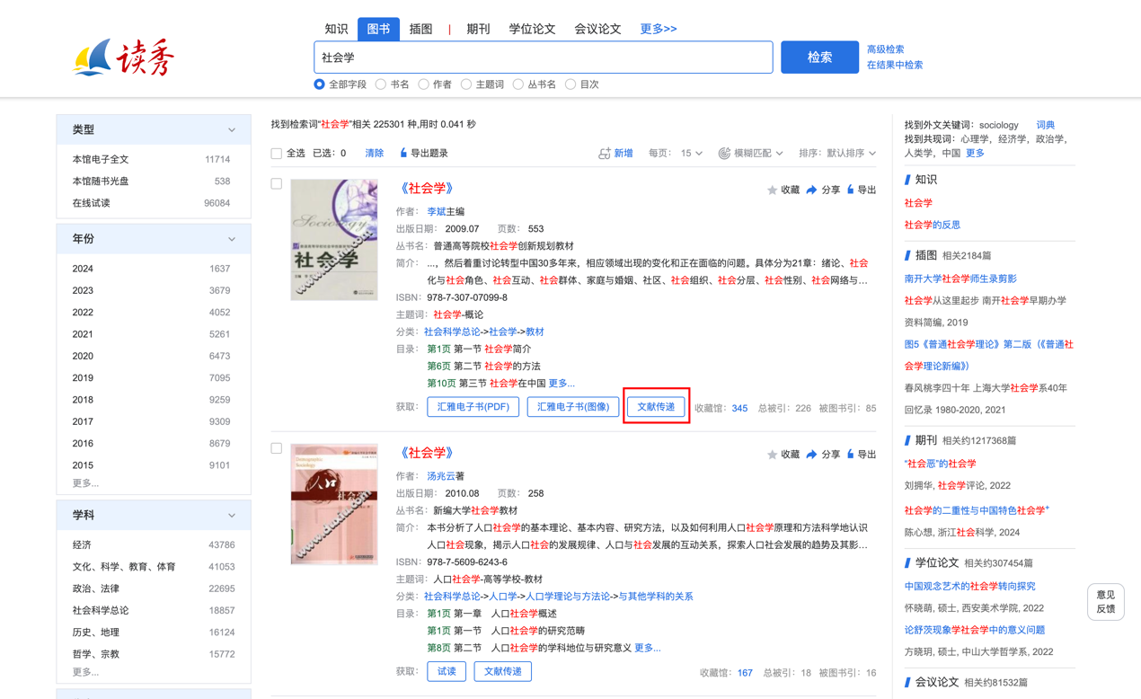
图 3.4.4-1 图书检索结果页文献传递
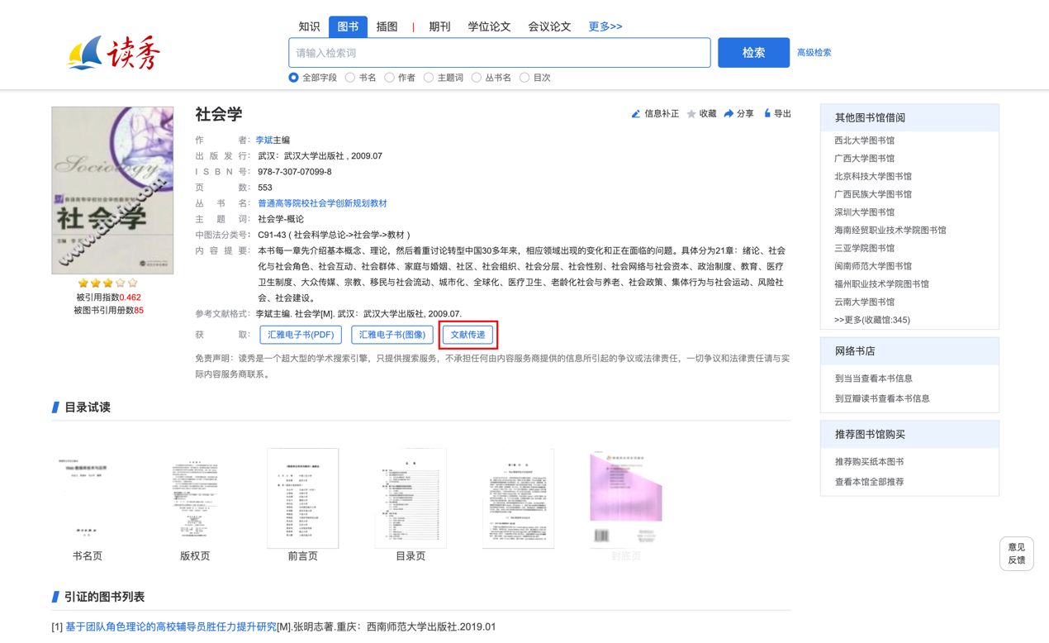
图 3.4.4-3 图书详情页文献传递
在参考咨询申请页面，选择想要传递的页面范围，登录学习通账号或填写电子邮箱账号，输入验证码，即可提交参考咨询申请（如图 3.4.4-3 所示）。
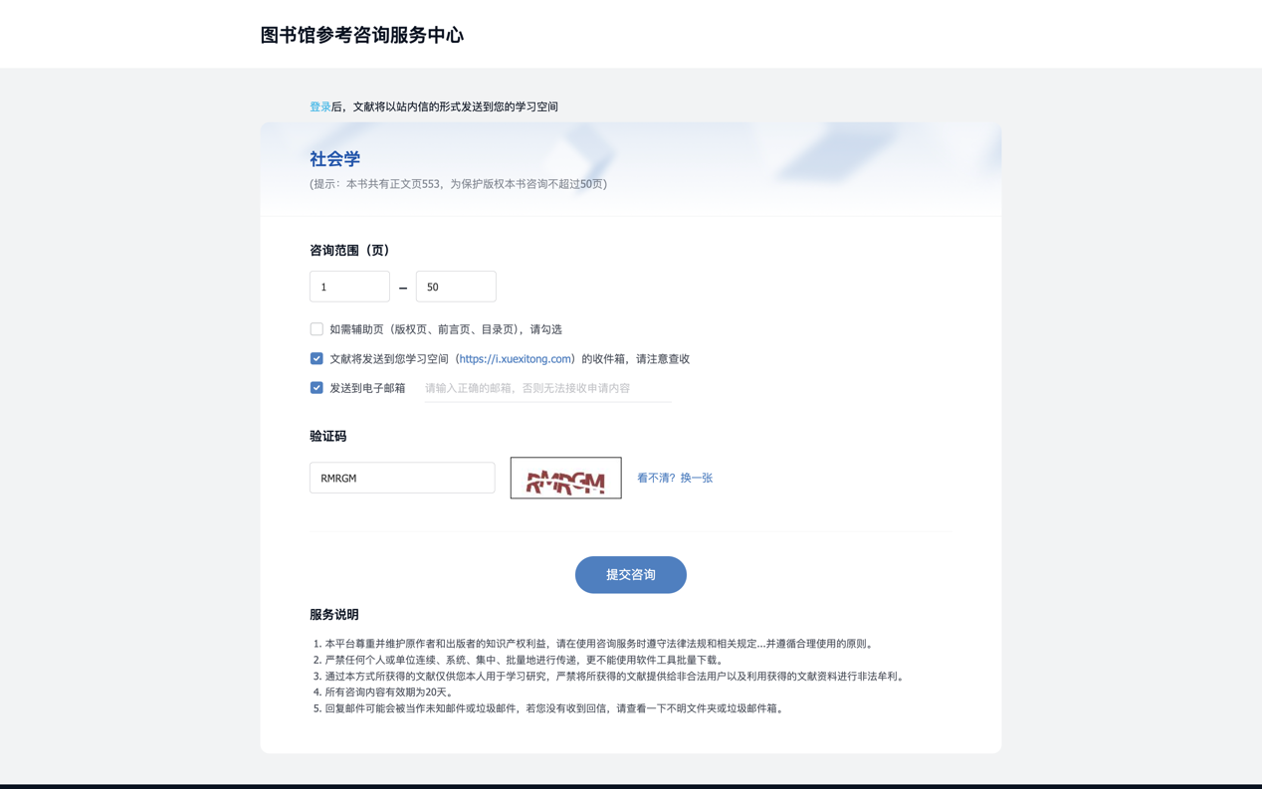
图 3.4.4-3 参考咨询申请页面
稍后您可以在学习空间或电子邮箱内查看您申请文献传递的图书内容（如图 3.4.4-4 所示）。
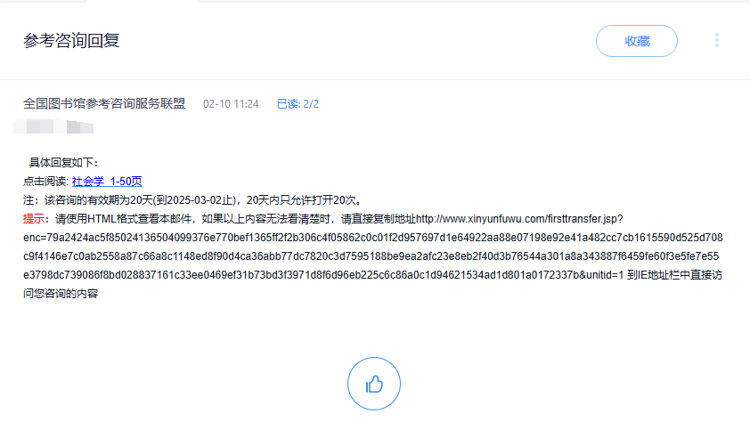
图 3.4.4-4 文献传递邮件
- 其他图书馆馆藏情况查询
您可以通过读秀查看某本图书在全国其他图书馆的馆藏信息（如图 3.4.5-1、图 3.4.5-2 所示）。
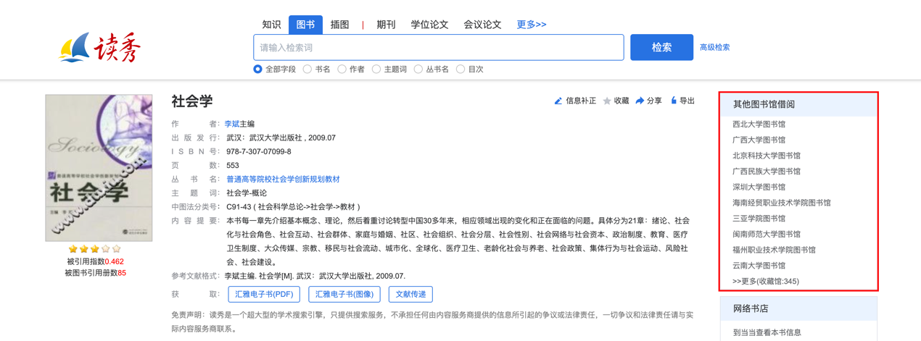
图 3.4.5-1 部分其他馆藏信息
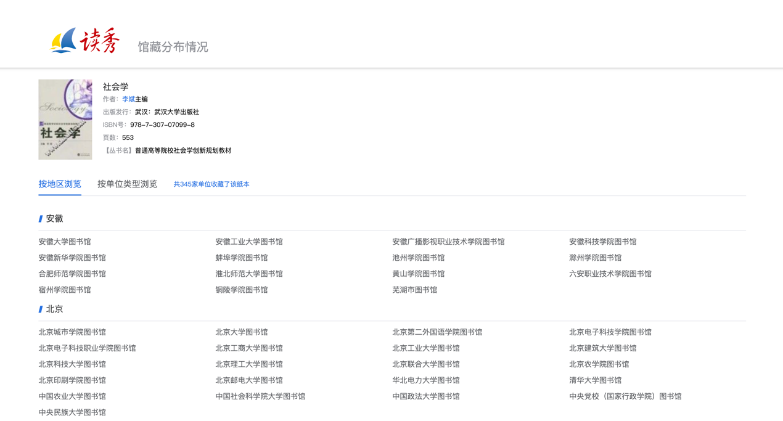
图 3.4.5-2 全部其他馆藏信息
- 其他频道
读秀「期刊」「学位论文」「会议论文」等频道将跳转至超星发现查看相关内容（如图 3.6-1、3.6-2 所示）。
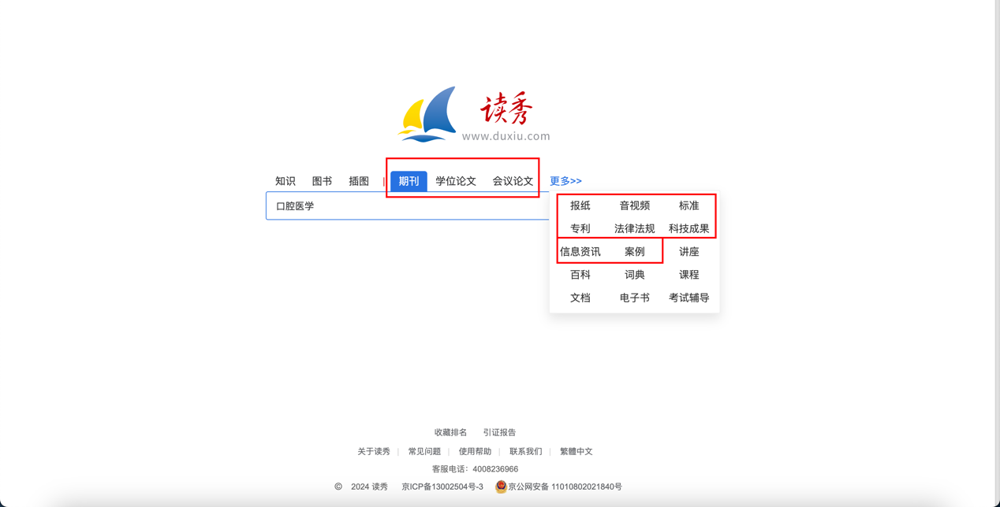
图 3.6-1 读秀首页更多频道
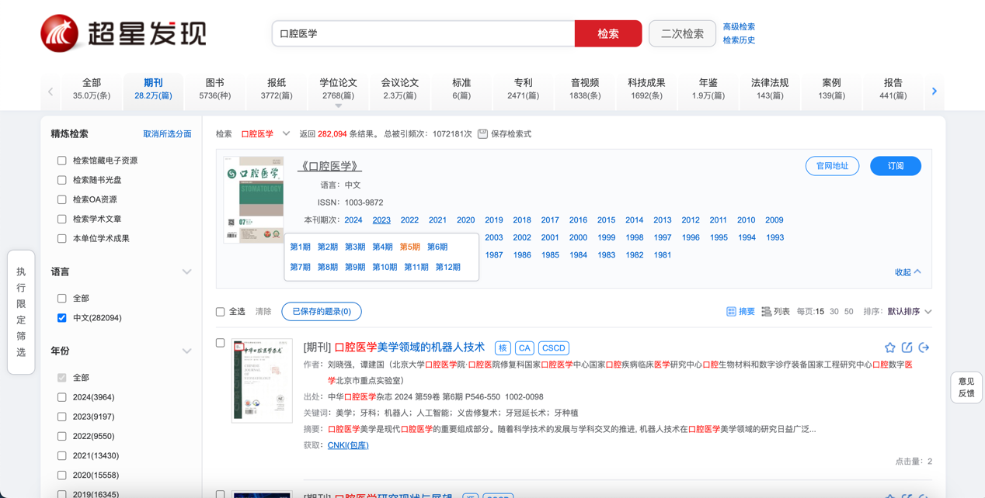
图 3.6-2 跳转超星发现页面

- 读秀增值服务
在读秀，您除了可以检索、试读、获取图书外，还可以享受更多的增值服务，您可以查看全国中文图书馆藏排名情况，以及中文图书被引用情况报告。

4.1 收藏排名
点击页面底部的「收藏排名」按钮，可以查看中文图书馆藏排名情况（如图4.1-1、4.1-2 所示）。

图4.1-1 首页-收藏排名
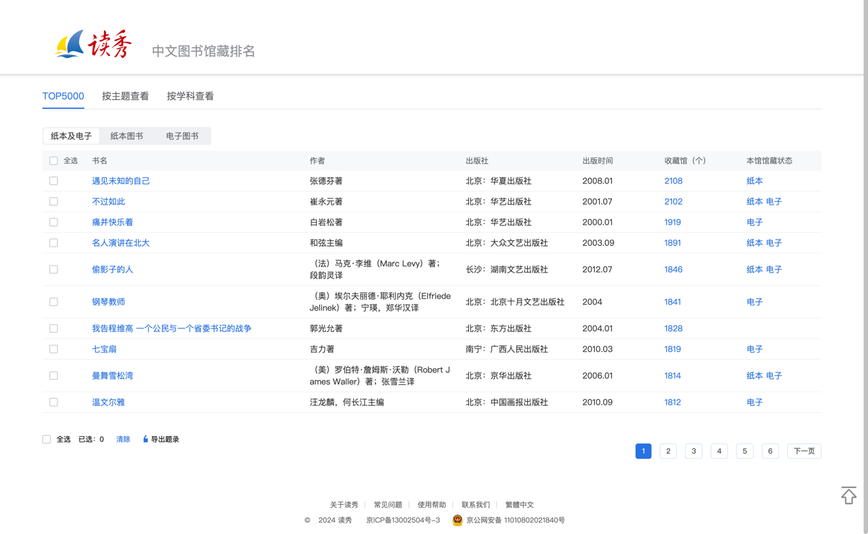
图4.1-2 收藏排名页面
您还可以检索特定关键词，查看该主题下的中文图书收藏排名情况（图4.1-3 所示）。
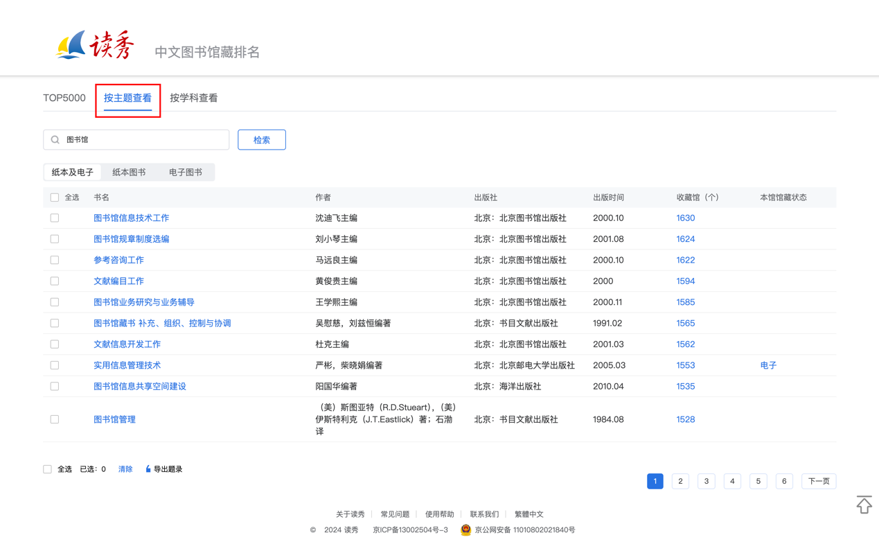
图4.1-3 收藏排名-按主题查看
您还可以筛选特定学科，查看该学科下的中文图书收藏排名情况（图4.1-4）。
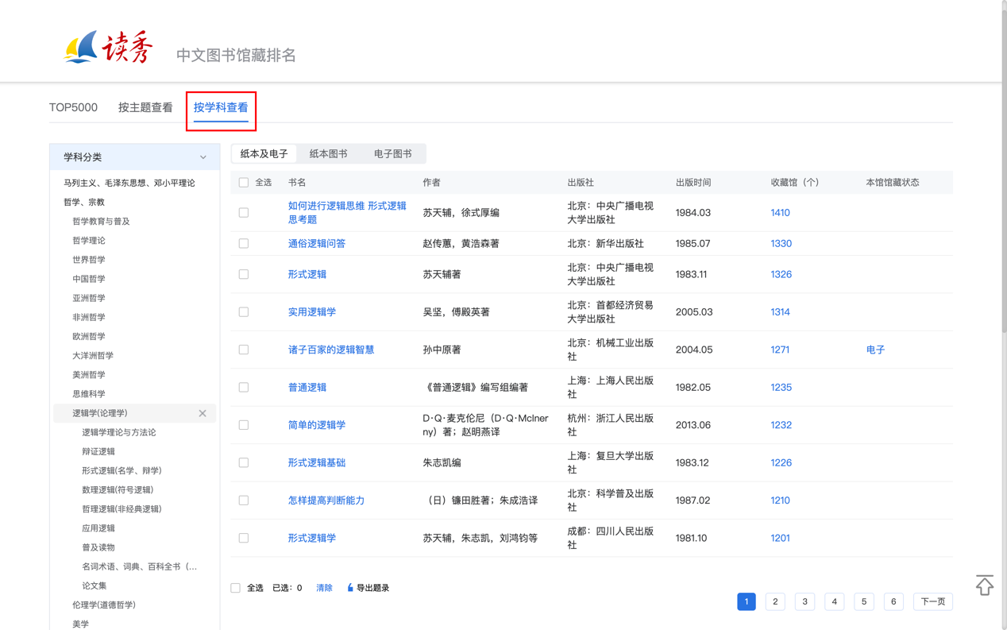
图4.1-4 收藏排名-按学科查看

4.2 引证报告
点击页面底部的「引证报告」按钮，可以查看中文图书引证情况报告；在此您可以查看被引用图书的出版年分布情况、被引用图书的类别分布情况、图书被引用较多的作者和被引用多的出版社。可作为图书和作者的影响度、权威性评价依据（如图 4.2-1、4.2-2 所示）。

图4.2-1 首页引证报告
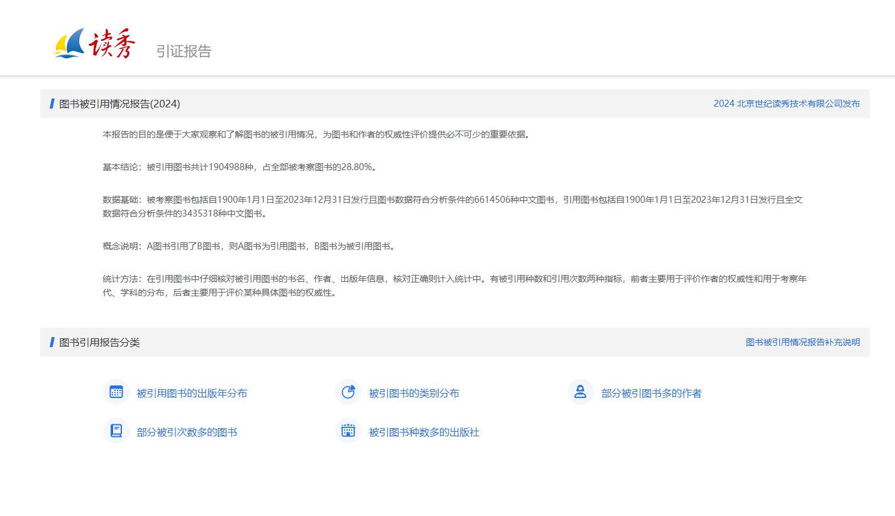
图4.2-2 引证报告页面
- 帮助与反馈
如果您在使用过程中遇到任何问题，可以点击页面底部的「常见问题」或「使用帮助」，里面提供了一些常见的解决方法；如果您有任何意见或建议，欢迎您通过页面下方的「联系我们」向我们进行留言反馈，或拨打客服热线、发邮件至客服邮箱、联系在线客服。

5.1 常见问题
点击底部「常见问题」按钮（如图 5.1-1 所示），可以查看关于常见问题的解答（如图 5.1-2 所示）；

图 5.1-1 常见问题入口
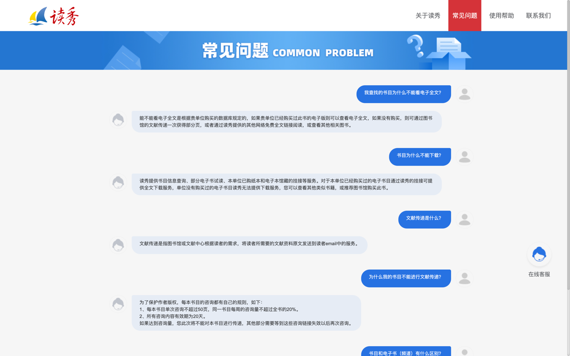
图 5.1-2 常见问题解答

5.2 使用帮助
点击页面底部的「使用帮助」按钮（如图 5.2-1 所示），可以查看读秀检索图书的方法和技巧，还可以了解如何通过读秀获取文献（如图 5.2-2 所示）；

图 5.2-1 使用帮助入口
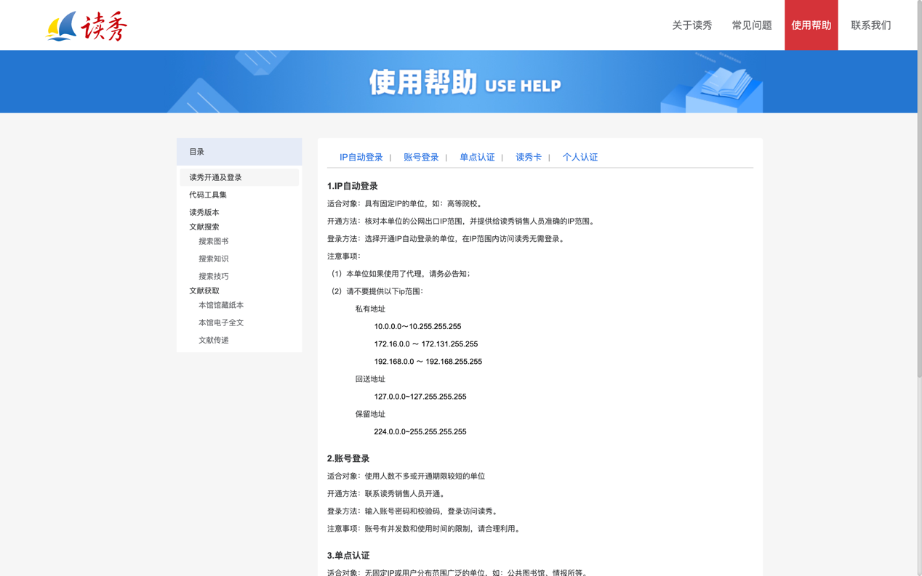
图 5.2-2 读秀使用帮助

5.3 联系我们
点击页面底部「联系我们」按钮（如图 5.3-1 所示），可以查看读秀的客服电话、客服邮箱、微信公众号等，还可以直接联系在线客服；您还可以直接在页面留言，反馈您的意见和建议（如图 5.3-2 所示）。

图 5.3-1 联系我们入口
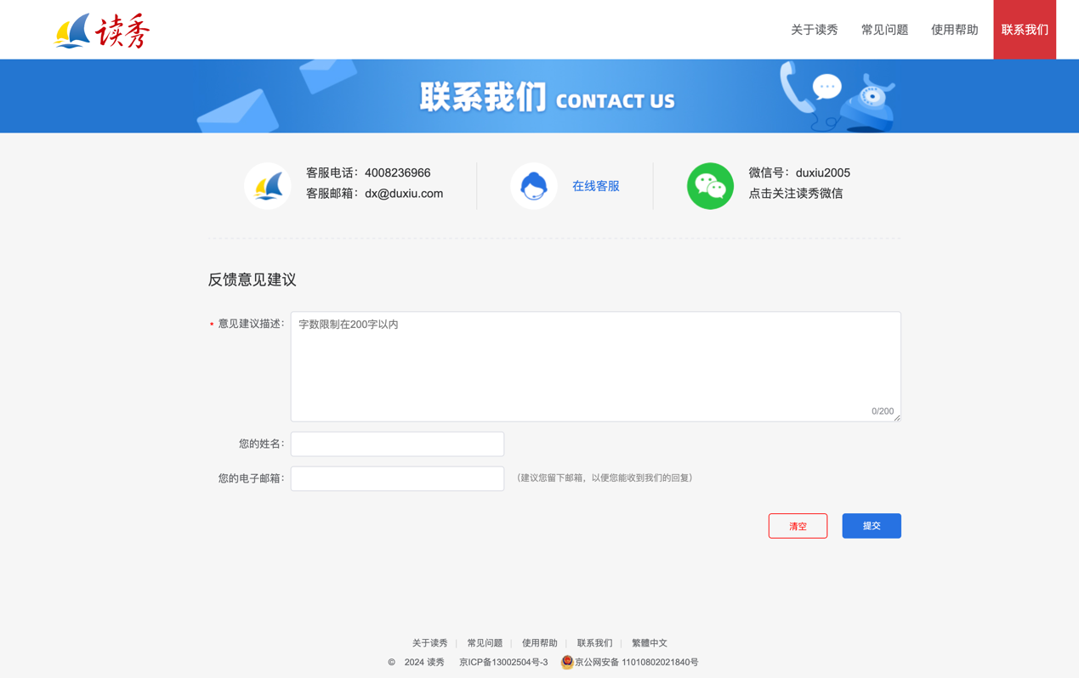
图 5.3-2 联系我们页面

